República Dominicana
UNIVERSIDAD TECNOLÓGICA DEL CIBAO ORIENTAL
“Sembrando el Oro para Forjar el Futuro”

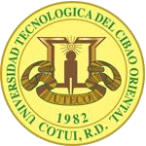

Facultad de Postgrado y Educación Continuada
Departamento de Postgrado

Trabajo de Postgrado para Optar por el Título de Maestría en Gestión y Auditoria Ambiental.

TÍTULO:
Integración de Energías Sostenibles en las Micro, Pequeñas y Medianas Empresas
(MIPYMES) de la Provincia Sánchez Ramírez: “Un Enfoque Sostenible Para el
Crecimiento Empresarial”.

SUSTENTADO POR:

Angela María José Ruiz
Kelvyn Peña Corporán

ASESOR:
Ender Antonio Iñiguez Freites (M.A)

Cotuí, provincia. Sánchez Ramírez.
Año Académico 2024.-

TEMA

INTEGRACIÓN DE ENERGÍAS SOSTENIBLES EN LAS MICRO,
PEQUEÑAS Y MEDIANAS EMPRESAS (MYPIMES) DE LA PROVINCIA SÁNCHEZ RAMÍREZ: “UN ENFOQUE SOSTENIBLE PARA EL
CRECIMIENTO EMPRESARIAL”.

HOJA DE EVALUACIÓN

Título: Integración de Energías Sostenibles en las Micro, Pequeñas y Medianas
Empresas (MIPYMES) de la Provincia Sánchez Ramírez: “Un Enfoque Sostenible Para el Crecimiento Empresarial”.

Sustentantes: Angela María José Ruiz y Kelvyn Peña Corporán

Trabajo de Postgrado sometido a la Universidad Tecnológica del Cibao Oriental (UTECO). Como requisito parcial para obtener el título de Maestría en Gestión y Auditoria Ambiental.
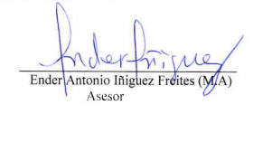

________________________
Contenido

___________________________ ________________________

Metodología Redacción

Calificación_______________________________

DECLARACIÓN DE AUTORÍA

Los conceptos emitidos en el presente trabajo de Postgrado, es responsabilidad de la sustentante de este. Las citas, consultas bibliográficas se han realizado respetando el derecho de autor; por tanto, se libera a la UTECO de su responsabilidad, sin embargo, para la reproducción total o parcial se requiere de su autorización.

Sustentantes:
________________ Angela María José Ruiz y Kelvyn Peña Corporán INDICE
HOJA DE EVALUACIÓN III
DECLARACIÓN DE AUTORÍA IV
LISTADO DE GRÁFICOS VI
AGRADECIMIENTOS VIII
DEDICATORIAS IX
RESUMEN XII
CAPÍTULO I INTRODUCCIÓN 14
1.1 Antecedentes de la investigación 14
1.2 Planteamiento del Problema 15
1.3 Justificación e importancia 17
1.4 Objetivos 18
1.4.1 Objetivo general 18
1.4.2 Objetivos específicos 18
1.5 Operacionalización de las Variables 19
1.6Alcance y límite 20
1.7 Definición de términos 20
1.8 Marco contextual 22
CAPÍTULO II REVISIÓN DE LITERATURA 27
2.1 Introducción 27
2.2 Mecanismo que integran las (MIPYMES) en el uso de las energías sostenibles 27
2.2.1 Sistema de energía sostenible y su relevancia 28
2.3 Tipos de Energias Sostenibles …………………………………………………....29
2.4 Importancia de las energías renovables para el desarrollo sostenible………..32
2.5 Beneficios económicos, sociales y ambientales de las (MIPYMES) 32
CAPÍTULO III METODOLOGÍA 40
3.1 Introducción 40
3.2 Diseño y tipo de investigación. 41
3.3 Enfoque de investigación 41
3.4 Población y muestra. 41
3.5 Instrumentos. 42
3.6 Validez y confiabilidad de los instrumentos. 42
3.7 Procedimientos. 42
3.8 Presentación y análisis de los datos. 43
CAPÍTULO IV PRESENTACIÓN DE LOS RESULTADOS 43
4.1 Introducción 43
4.2 Mecanismo integrado por las (MIPYMES) en el uso de energías sostenibles 44
4.3 Tecnologías de energías sostenibles para la reducción de los costos operativos. 48
4.4 Beneficios económicos, sociales y ambientales 52
4.5 Desafíos que enfrentan las MIPYMES 56
CAPÍTULO V ANÁLISIS Y DISCUSIÓN DE LOS RESULTADOS 60
5.1 Introducción 60
5.2 Análisis y discusión de los datos 61
5.3 Conclusiones 63
5.4 Recomendaciones ………………………………………………………………..64
5.5 Limitaciones y sugerencias del Estudio………………………………………………..66
Sugerencias para Futuras Investigaciones………………………………………………… 67
Bibliografia…………………………………………………………………………….…….……….69
Anexos

LISTADO DE GRÁFICOS
Descripción | Pág.
Gráfico No. 1. Tamaño de la empresa. | 44
Gráfico No. 2. Sector de la actividad | 44
Gráfico No. 3. ¿utiliza su empresa fuentes de energía sostenible? (ej. Solar, eólica, biomasa). | 45
Gráfico No. 4. Si respondió "Sí" en la pregunta anterior, ¿qué tipo de energía sostenible utiliza su empresa? (Seleccione todas las que apliquen) | 45
Gráfico No. 5.¿Qué porcentaje de su consumo energético total proviene de fuentes sostenibles? | 46
Gráfico No. 6. ¿Qué mecanismos ha implementado su empresa para utilizar energía sostenible? (Seleccione todas las que apliquen). | 46
Gráfico No. 7. ¿Qué motivó a su empresa a integrar mecanismos de energía sostenible? (Seleccione todas las que apliquen) | 47
Gráfico No. 8. ¿Qué barreras ha encontrado su empresa al intentar implementar energía sostenible? (Seleccione todas las que apliquen) | 47
Gráfico No. 9. ¿Ha observado alguna reducción en los costos operativos de su empresa tras la implementación de energía sostenible? | 48
Gráfico No. 10. ¿Utiliza su empresa tecnologías de energía renovable? | 48
Gráfico No. 11. Si respondió "Sí" en la pregunta anterior, ¿qué tipo de tecnología de energía renovable utiliza su empresa? (Seleccione todas las que apliquen) | 49
Gráfico No. 12. ¿Cuándo implementó su empresa tecnologías de energía renovable? | 49
Gráfico No. 13. ¿Ha observado una reducción en los costos operativos de su empresa tras la implementación de tecnologías de energía renovable? | 50
Gráfico No. 14. Si respondió "Sí" en la pregunta anterior, ¿Qué porcentaje de ahorro en costos de electricidad ha experimentado su empresa tras la implementación de tecnología de energía sostenible? | 50
Gráfico No. 15. ¿Qué áreas específicas de sus operaciones han visto una reducción de costo gracias al uso de energía sostenible? (Seleccione todas las que apliquen) | 51
Gráfico No. 16. ¿Ha invertido su empresa en tecnología de eficiencia energética complementarias (iluminación LED, sistema de gestión energética) para maximizar la reducción de costo operativos? | 51
Gráfico No. 17. ¿Ha mejorado la reputación de su empresa tras la adopción de energía sostenible? | 52
Gráfico No. 18. ¿Ha observado un aumento en la satisfacción y lealtad de los clientes debido al uso de energía sostenible? | 52
Gráfico No. 19. ¿Ha mejorado la moral y satisfacción de los empleados tras la implementación de energía sostenible? | 53
Gráfico No. 20. ¿Ha reducido su empresa las emisiones de carbono tras la adopción de energía sostenible? | 53
Gráfico No. 21. ¿Qué porcentaje de reducción de emisiones de carbono ha observado? | 54
Gráfico No. 22. ¿Ha implementado su empresa otras prácticas sostenibles junto con la adopción de energía sostenible? | 54
Gráfico No. 23. ¿Qué factores influyeron en la decisión de su empresa para adoptar energía sostenible? | 55
Gráfico No. 24. ¿Qué barreras encontró su empresa al adoptar energía sostenible? | 55
Gráfico No. 25. ¿Qué aspectos considera que podrían mejorar la efectividad de la energía sostenible en su empresa? | 56
Gráfico No. 26. ¿Cuáles son los principales obstáculos financieros que su empresa enfrenta al intentar adoptar energía sostenible? | 56
Gráfico No. 27. ¿Qué barreras tecnológicas ha encontrado su empresa en la implementación de energía sostenible? | 57
Gráfico No. 28. ¿Qué desafíos regulatorios o burocráticos enfrenta su empresa en el proceso de adopción de energía sostenible? | 57
Gráfico No. 29. ¿Qué dificultades encuentra su empresa en el acceso a proveedores y recursos para la energía sostenible? | 58
Gráfico No. 30. ¿Cuáles son los principales desafíos organizacionales que enfrenta su empresa al intentar implementar energía sostenible? | 58

AGRADECIMIENTOS

A Dios, por brindarnos el regalo de la vida, la dicha de la salud y el bienestar físico y espiritual. Por ser el creador y motivo de nuestras vidas, impulsor de nuestras metas y sueños y dador de la fortaleza y esperanzas. Contigo todo es posible, gracias por tantas bendiciones.

A nuestro asesor:
MA. Ender Iñiguez, gracias por el apoyo, guía y sus orientaciones, las cuales han sido fundamentales para esta investigación, para poder concluir con este proyecto tan importante para mi persona.

A la Universidad Tecnológica del Cibao Oriental (UTECO)
Por permitimos formar parte de ella, abrirnos sus puertas para adquirir nuevos importantes conocimientos que hoy me convierten en Master en Auditoria y Gestión Ambiental.

A la Mescyt
Por contribuir con nuestros conocimientos a través de sus becas, su apoyo fomenta nuestro conocimiento continuo en lograr nuestros objetivos académicos.

Los sustentantes

DEDICATORIAS

A Dios
Al todo poderoso por el don de la vida, por ser la razón de mí fe. Fe que me impulsa a creer y sostenerme. Porque todo lo puedo en mi Señor Jesús que me fortalece.

A mi madre
Carmen María Ruiz, gracias por tu entrega y dedicación, por ser mi roca fuerte, mi fuente de inspiración a ser mejor persona cada día. Por siempre ser mi mayor fanática y apoyarme en cada proyecto y decisión en esta vida. Gracias por tu compresión que como madre y mujer me has brindado, haciendo tuyos mis logros.
Siempre le agradezco a dios por tu amor infinito. Gracias mami.

A mi padre
Pablo Andino José Marte, gracias por llevarme siempre de la mano e impulsarme para que logre mis sueños y metas. Agradezco tu dedicación y esfuerzos para que me convierta en la mujer que soy, inspirada por tu ejemplo y tus ganas de seguir hacia delante, gracias por tu amor incondicional. Gracias papi.

A mis Hermanos
Anyelo José y Anderson José, gracias por siempre estar presente en cada momento de mi vida, siendo inspiración para mí en todos los logros y proyectos. Siempre le agradezco a dios por tenerlos en mi vida.

A mis tíos
En especial a Clara, Sonia, Cecilia, Miguel, Manuel, Santiago, Marino y Luis, por siempre estar presente y bríndame su apoyo, gracias por sus muestras de cariño.

A mis compañeros de grupo

Andris, Odalis y Rosanny, gracias por compartir tantos momentos buenos y difíciles juntos en este proyecto de nuestras vidas, agradezco a dios por haber compartido esta experiencia con ustedes.

A mis compañeros de trabajo
Por ser mí soporte cuando los necesitaba, Luz y Rosa, gracias por ayudarme cuando las necesitaba.

A mi Compañero de tesis
En la vida nos cruzamos con personas que nos muestran un mundo distinto al nuestro, solo agradecer a Dios por cruzarnos en este trayecto y ser parte de esta meta que es un sueño que se cumple para mí. Gracias por tus enseñanzas y tu paciencia.

Ángela María José Ruiz

A Dios
Por darme la vida y permitirme cumplir una meta más, porque tuya es la gloria y honra, y ti Señor te agradezco todo.
Para mi madre
Con infinito amor y gratitud dedico esta tesis a Gladys Corporan Saviñon, su amor incondicional, sus sacrificios y su apoyo inquebrantable han sido el pilar fundamental de mi vida y de mis logros. Gracias por enseñarme el valor de la perseverancia, la importancia de la educación y el poder de los sueños. Este triunfo es también suyo.
Para mi abuela
A mí querida abuela Gladys Corporan, cuya sabiduría y amor me han guiado a lo largo de mi vida. Sus historias y sus consejos han dejado una huella imborrable en mi corazón. Gracias por ser mi refugio, mi inspiración y mi ejemplo a seguir. Esta tesis es un homenaje a su legado.

Para mis hermanos
A mis hermanos Jonathan Peña Corporan y Lorenzo Peña, compañeros de vida y cómplices de aventuras. Gracias por su amor, su apoyo y su amistad incondicional. Su presencia en mi vida ha sido un regalo invaluable. Celebro este logro con ustedes, sabiendo que siempre estarán a mi lado.

Para mi pareja
A mi amada pareja Haydee Fadul Lantigua, mi confidente, mi apoyo y mi compañera. Tu amor y tu comprensión han sido mi fortaleza en los momentos difíciles y mi alegría en los momentos de triunfo. Gracias por creer en mí, por impulsarme a ser mejor y por compartir conmigo este camino. Este logro lo comparto contigo.

Para mi compañera de tesis
A mi compañera de tesis Ángela José, con quien compartí el desafío intelectual de esta investigación, también frustraciones y momentos de apoyo mutuo. Tu dedicación, y tu compañerismo han sido fundamentales para alcanzar esta meta.

Kelvyn Peña Corporán

RESUMEN

Título: Integración de Energías Sostenibles en las Micro, Pequeñas y Medianas
Empresas (MIPYMES) de la Provincia Sánchez Ramírez: “Un Enfoque Sostenible Para el Crecimiento Empresarial”.
Por: Ángela María José Ruiz y Kelvyn Peña Corporán.
Asesor: Ender Antonio Iñiguez Freites (M.A)

El objetivo general de la investigación fue evaluar la viabilidad y los beneficios de la integración de energías sostenibles en las MIPYMES de la provincia Sánchez Ramírez, y proponer un modelo de implementación que promueva un crecimiento empresarial sostenible. Para su realización se utilizó un diseño no experimental, con enfoque cuantitativo de tipo descriptivo, en donde la población encuestada mediante un cuestionario fueron 24 Empresas (MIPYMES)
Se identificó las empresas están representada en su gran mayoría por Pequeñas empresa, la cuales pertenecen al sector comercial, utilizan fuentes de energía sostenible, cómo energía solar, en su gran mayoría su consumo está entre los (26-50%), además, las instalaciones de paneles solares son los mecanismos que han implementado en sus empresas para utilizar energía sostenible, siendo los motivos para integrar mecanismos de anergia sostenible se deben a la reducción de costo a largo plazo.
Se verificó que las empresas si utilizan tecnologías de energía renovable, a través de paneles solares, ya que es el tipo de tecnología de energía renovable que utilizan, los mismo tiene de 1-2 años implementando dicha tecnología, por lo que han observados una reducción en los costos operativos de su empresa tras la implementación de tecnologías de energía renovable, el porcentaje de ahorro en costos de electricidad que han experimentados en sus empresas tras la implementación es de (11-20%), además, el costo de electricidades donde han visto una reducción de costo gracias al uso de energía sostenible.

Se evidencio que las empresas moderadamente han mejorado su reputación, tras la adopción de energía sostenible, ya que han observado un aumento en la satisfacción y lealtad de los clientes, debido al uso de energía sostenible, mejorado la moral y satisfacción de los empleados tras la implementación, además, no están segura de sí sus empresas han reducido las emisiones de carbono tras la adopción de energía sostenible, teniendo el porcentaje de reducción de las emisiones de un (21-30%).
Se conoció que los altos costos iníciales de inflación son los principales obstáculos financieros que las empresas enfrentan al intentar adoptar energía sostenible, la falta de infraestructura adecuada son las barreras que han encontrado las empresas en la implementación de dicha energía, además, la falta de políticas claras y consistentes, son los desafíos regulatorios o burocráticos que enfrentan las empresas en el proceso de adopción de energía sostenible, también, la escasez de proveedores confiables, son de las dificultades que encuentran las empresas para la energía sostenible, la falta de recursos humanos especializados son de los principales desafíos organizacionales que enfrentan al intentar implementar energía sostenible.

CAPÍTULO I

INTRODUCCIÓN

1.1 Antecedentes de la investigación
En el estudio realizado sobre el impacto de la integración de energías sostenibles en las MIPYMES: un análisis del sector manufacturero en México" (Autor: Juan López, Universidad Nacional Autónoma de México (2021). Este estudio analiza cómo la integración de energías sostenibles en las MIPYMES del sector manufacturero en México ha impactado en su desempeño económico y ambiental. Se concluye que, a pesar de las inversiones iniciales, las empresas han logrado reducir sus costos energéticos a largo plazo y mejorar su imagen frente a los consumidores preocupados por la sostenibilidad.

En un estudio realizado por García (2021), Universidad Complutense de Madrid, Estrategias de integración de energías sostenibles en las MIPYMES del sector turístico en España. En este trabajo se analizan las diferentes estrategias que las MIPYMES del sector turístico en España han implementado para integrar energías sostenibles en sus operaciones. Se destaca la importancia de la concienciación ambiental entre los propietarios y empleados, así como la necesidad de políticas gubernamentales que fomenten la transición hacia un modelo energético más sostenible.

Fernández (2021), Universidad de Buenos Aires, llevó a cabo un estudio titulado “Retos y oportunidad: la integración de energías sostenibles en las MIPYMES del sector agrícola en Argentina”, En esta investigación se examina cómo las MIPYMES del sector agrícola en Argentina han enfrentado el reto de integrar energías sostenibles en sus actividades diarias. Se concluye que, si bien existen barreras económicas y tecnológicas, también se abren oportunidades de mercado para aquellas empresas que apuestan por la sostenibilidad como un valor diferencial.

Gascó (2013), llevo a cabo un estudio titulado “integración de energías Renovables en Redes eléctricas Inteligentes”. El análisis de este estudio incluyo el estudio de casos concretos de integración de energías renovables en redes eléctricas inteligentes en diferentes contextos geográficos. También se realizó un análisis de los beneficios y desafíos asociados a esta integración, así como posibles soluciones y recomendaciones para una transición exitosa hacia un sistema energético más sostenible.
La integración de estas fuentes de energía intermitentes en las redes eléctricas tradicionales plantea diversos desafíos técnicos y operativos, como la variabilidad de la oferta energética y la necesidad de gestionar de manera eficiente la generación y la demanda de energía. En este sentido, las redes eléctricas inteligentes, o smartgrids, juegan un papel fundamental al permitir una gestión más eficiente y flexible de la energía.

El estudio sobre la integración de energías renovables en redes eléctricas inteligentes es un tema relevante y multidisciplinario donde se aplicó un enfoque integral que abordo los desafíos y oportunidades que presenta la transición hacia un sistema energético más sostenible y resiliente.

1.2 Planteamiento del Problema
Las Micro, Pequeñas y Medianas empresas representan el 98% por ciento de la actividad empresarial y generan más del 38% por ciento del Producto Interno Bruto (PIB) de la República Dominicana, lo que las convierte en actores clave en la creación y el desarrollo de empleo. Económico del país. Sin embargo, estas organizaciones, especialmente las microempresas, se caracterizan por limitaciones de capital, acceso a tecnología, procesos estandarizados y participación en el comercio internacional.

Por lo que, las micro, pequeñas y medianas empresas (MIPYMES) enfrentan un desafío significativo en relación con sus costos operativos, entre los cuales el consumo energético representa una parte considerable. En muchos casos, estas empresas dependen de fuentes de energía no renovables y sistemas ineficientes que resultan en altos costos económicos y un impacto ambiental negativo. La falta de acceso a tecnologías energéticas modernas, así como la escasa información y recursos disponibles para la implementación de soluciones sostenibles, agravan esta situación.
Además, las fluctuaciones en los precios de la energía y las crecientes regulaciones medioambientales añaden presión adicional sobre las MIPYMES, limitando su capacidad para competir eficazmente en el mercado. A pesar de los beneficios potenciales de la adopción de energías renovables y prácticas de eficiencia energética, muchas MIPYMES no cuentan con el capital inicial necesario, ni con el conocimiento técnico, para hacer esta transición. Esto perpetúa su dependencia de fuentes de energías tradicionales y costosas, afectando su rentabilidad y sostenibilidad a largo plazo.
La dependencia de fuentes de energía caras y sistemas ineficientes aumenta los costos operativos, reduciendo la rentabilidad, debido a los altos costos energéticos no renovable contribuyen a la contaminación y al cambio climático. Por lo que la variabilidad de los precios de la energía fósil crea incertidumbre y dificulta la planificación financiera a largo plazo.
Por lo tanto, sería crucial identificar y abordar las barreras que impiden la integración de energías sostenibles en las MIPYMES en la provincia Sánchez Ramírez, con el fin de reducir sus costos operativos, mejorar su competitividad y minimizar su impacto ambiental.
Por ello, se hace necesario que las pymes hagan una real integración energética sostenible que sea clara, integral y que detalle los beneficios económicos, sociales y ambientales a las MIPYMES.
Por lo que se generaran las siguientes preguntas de investigación:

- ¿Cuáles mecanismos están integrando las micro, pequeñas y medianas empresas (MIPYMES) el uso de energías sostenibles?
- ¿En qué medidas las micro, Pequeñas y Mediana Empresas (MIPYMES) de la provincia Sánchez Ramírez utilizan la tecnología de energías sostenible para la reducción de los costos operativos?
- ¿Cuáles son los beneficios económicos, sociales y ambientales que influyen en la adopción y efectividad de las energías sostenibles en las MIPYMES?
- ¿Cuáles desafíos enfrentan las MIPYMES para facilitar la admisión de energías sostenibles?

1.3 Justificación e importancia
La provincia Sánchez Ramírez, ubicada en la región central de la República Dominicana, se caracteriza por su dinamismo económico basado en actividades agrícolas, comerciales e industriales. Sin embargo, las MIPYMES de la región enfrentan desafíos significativos relacionados con la sostenibilidad y la eficiencia energética. La integración de energías sostenibles puede ofrecer una solución viable para reducir costos operativos, mejorar la competitividad y contribuir a la protección del medio ambiente.
Esta investigación de posgrado busco explorar las oportunidades y desafíos de implementar tecnologías de energías renovables en las MIPYMES de Sánchez Ramírez, promoviendo un enfoque sostenible para el crecimiento empresarial. Esta investigación ayuda a entender la comprensión sobre la relación entre las energías renovables y el medio ambiente. Al examinar cómo las actividades operacionales de las MIPYMES y las fuentes de energías generan un impacto ambiental, se pueden desarrollar nuevas teorías y optimizar las existentes sobre las buenas prácticas en la obtención de energías renovables en las MIPYMES. Estos aportes teóricos son útiles no solo para el ámbito académico, sino además para la formulación de políticas y normativas más convenientes y eficaces con el cuidado y conservación del medio ambiente.

Debido a que la integración de energía sostenible en las micro, pequeñas y medianas empresas (MIPYMES) es un tema de creciente relevancia en el contexto global actual, donde la sostenibilidad y la eficiencia energética se han convertido en pilares fundamentales para el desarrollo económico y ambiental. Las MIPYMES, que representan una parte sustancial del tejido empresarial y contribuyen significativamente a la economía y al empleo, enfrentan desafíos considerables en relación con los altos costos operativos, la volatilidad de los precios de la energía y el impacto ambiental de sus actividades.

Este estudio utiliza un enfoque integral que sirve como modelo para investigaciones futuras. Ya que la implementación de tecnologías de energía sostenible puede reducir significativamente los costos energéticos de las MIPYMES, mejorando su rentabilidad y competitividad. Dado que la energía representa un gasto considerable para estas empresas, optimizar su consumo es crucial para su viabilidad económica. Al combinar la evaluación del impacto ambiental con el análisis de la implementación de energías renovables facilitando la comparación y generalización de los resultados a otras instituciones similares.

También tiene un gran impacto social debido a que con ella aporta una gran cantidad de empleos a los habitantes de la provincia Sánchez Ramírez, brindando así una fuente de ingreso a la economía y al crecimiento socioeconómico de sus ciudadanos y a la provincia.

La investigación contribuye al cuerpo de conocimiento académico de la UTECO, sobre la energía sostenible en el contexto de las MIPYMES, llenando vacíos existentes y ofreciendo datos empíricos que pueden informar la formulación de políticas y programas de apoyo para estas empresas.

1.4 Objetivos

1.4.1 Objetivo general
Evaluar la viabilidad y los beneficios de la integración de energías sostenibles en las MIPYMES de la provincia Sánchez Ramírez, y proponer un modelo de implementación que promueva un crecimiento empresarial sostenible.

1.4.2 Objetivos específicos
- Identificar los mecanismos que están integrando las micro, pequeñas y medianas empresas (MIPYMES) en el uso de energías sostenibles.
- Verificar en qué medidas las micro, Pequeñas y Mediana Empresas (MIPYMES) de la provincia Sánchez Ramírez utilizan las tecnologías de energías sostenible para la reducción de los costos operativos.
- Evaluar los beneficios económicos, sociales y ambientales que influyen en la adopción y efectividad de las energías sostenibles en las MIPYMES.
- Conocer los desafíos que enfrentan las MIPYMES para facilitar la admisión de energías sostenibles.

1.5 Operacionalización de las Variables
Pregunta de  investigación | Objetivos | Variables | Indicadores
¿Cuáles mecanismos están integrando las micro, pequeñas y medianas empresas (MIPYMES) el uso de energías sostenibles? | Identificar los mecanismos que están integrando las micro, pequeñas y medianas empresas (MIPYMES) en el uso de energías  sostenibles | Mecanismos integrados  por las  (MIPYMES) en el uso de energías sostenibles | -Sistema de energía sostén: solar, eólica, geotérmica, hidroeléctrica, oceánica, bioenergía,  -Mejoras en la eficiencia energética: iluminación eficiente, equipos y electrodoméstico eficiente.  -Práctica operativa sostenible.  -Sistema de almacenamiento de energía.  -Integración de práctica sostenibilidad.  -Educación y concientización.
¿En qué medidas las micro, Pequeñas y Mediana Empresas (MIPYMES) de la provincia Sánchez Ramírez utilizan las tecnologías de energías sostenible para la reducción de los costos operativos? | 2) Verificar en qué medidas las micro, Pequeñas y Mediana Empresas (MIPYMES) de la provincia Sánchez Ramírez utilizan las tecnologías de energías sostenible para la reducción de los costos  operativos | Tecnologías de energías sostenible  para la reducción de los costos operativos. | Costo de implementación y mantenimiento.  Disponibilidad y accesibilidad de la tecnología.  Beneficios fiscales y incentivos gubernamentales.  Impacto ambiental positivo.
¿Cuáles son los  beneficios económicos, sociales y ambientales que influyen en la adopción y efectividad de las energías sostenibles en las MIPYMES? | Evaluar los  beneficios económicos,  sociales y ambientales que influyen en la adopción y efectividad de las energías sostenibles en las MIPYMES | Beneficios económicos, sociales y ambientales | Reducción de la contaminación del agua y del suelo.  Conservación de los recursos.  Costos de inversión.  Fomento de desarrollo local Mitigación del cambio climático.  Seguridad energética.
¿Cuáles desafíos que enfrentan las MIPYMES para facilitar la admisión de energías sostenibles? | Conocer los desafíos que enfrentan las MIPYMES para facilitar la admisión de energía  sostenibles | Desafíos que enfrentan las  MIPYMES | Acceso limitado a financiamiento.  Falta de conocimientos y capacitación.  Infraestructura insuficiente.  Regulación y barrera burocráticas.  Percepción de riesgos e  incertidumbre  Costo de mantenimiento y operación.

1.6Alcance y límite
La investigación abarcó tres aspectos: investigativo, espacial y tiempo.

Investigativo
Evaluar la Integración de Energías Sostenibles en las Micro, Pequeñas y
Medianas Empresas (MIPYMES) de la Provincia Sánchez Ramírez: “Un Enfoque Sostenible Para el Crecimiento Empresarial.

Espacial
El estudio se realizó a las Micro, Pequeñas y Medianas Empresas (MIPYMES) de la provincia Sánchez Ramírez,

Temporal
El proyecto se elaboró en los meses mayo- agosto del año 2024.

1.7 Definición de términos

Consumo de recursos:
Cantidad de recursos naturales (agua, energía, materiales) utilizados por el hospital en sus operaciones diarias (Chávez, 2018).

Contaminación del agua:
Introducción de sustancias perjudiciales en cuerpos de agua como ríos, lagos y acuíferos, afectando su calidad (Coutier, 2019).

Contaminación atmosférica:
Es la emisión de sustancias contaminantes a la atmósfera, procedentes tanto de fuentes naturales como antropogénicas, que puede incidir en la salud de las personas, en la degradación de materiales y en los seres vivos y funcionamiento de los ecosistemas (Ministerio para la Transición Ecológica y para el Reto Demográfico, 2021)

Contaminación del suelo:
Presencia de sustancias contaminantes en el suelo, resultante de actividades hospitalarias que afectan la calidad del terreno (Mashura, 2022).

Emisiones de contaminantes:
Liberación de sustancias nocivas al aire, agua o suelo debido a actividades hospitalarias (Díaz, 2019).
Evaluación de conocimientos:
Métodos utilizados para medir el nivel de entendimiento y habilidades adquiridas por el personal después de la capacitación (Courtier, 2019).

Energías renovables:
Energía que, administrada en forma adecuada, puede explotarse ilimitadamente ya que su cantidad disponible no disminuye a medida en que ésta se aprovecha. Incluye: hidroenergía, geoenergía, energía eólica y solar y biomasa (Sener, 2017).

Eficiencia energética:
Se define como el cociente entre la energía requerida para desarrollar una actividad específica, y la cantidad de energía primaria usada para el proceso (Sánchez, 2014).

Frecuencia de auditorías ambientales: Número de veces que se realizan evaluaciones sistemáticas para revisar la gestión ambiental del hospital en un período de tiempo (Chumbe, 2022).

Gestión de residuos:
Procesos y métodos utilizados para manejar, tratar y disponer los desechos generados por el hospital (Hsua, 2021).

Impacto ambiental:
El efecto que produce una determinada acción humana sobre el medio ambiente en sus distintos aspectos. El concepto puede extenderse, con poca utilidad ad, a los efectos de un fenómeno natural catastrófico. Técnicamente, es la alteración de la línea de base (medio ambiente), debido a la acción antrópica o a eventos naturales (Sánchez Angulo, 2009).

Micro, pequeñas y medianas empresas (MIPYMES):
Es el acrónimo utilizado a la hora de hablar de pequeñas y medianas empresas. Estas, generalmente suelen contar con un bajo número de trabajadores y de un volumen de negocio e ingresos moderados en comparación con grandes corporaciones industriales o mercantiles (López, 2020).

1.8 Marco contextual
Ubicación geográfica del municipio de Cotuí.
Sánchez Ramírez es una de las 32 provincias de la República Dominicana y se encuentra en el centro del país, en la subregión del Cibao conocida como Cibao Central o meridional, en el Valle del Yuna. Su capital es el municipio de Cotuí.

La provincia fue creada en 1952. Antes de su creación, era un municipio de la provincia Duarte desde 18 de junio de 1945; había sido municipio de la provincia de La Vega desde la fundación de la República. (Rincón, 2017).

Aspectos demográficos:
“Según el Censo Nacional de Población y Vivienda del 2010, la provincia de
Sánchez Ramírez contaba con una población de 151,392 habitantes, de los cuales 78,310 eran hombres y 73,082 mujeres. En municipio cabecera, tiene una población de 76,554 habitantes, de los cuales 39,403 son hombres y 37,151 mujeres. La población urbana era de 49,530 y la zona rural 27,024 habitantes, estos poblacionales incluyen a los habitantes del Distrito Municipal de Quita Sueño y La Mata para la finalidad educativa pertenecen a Cotuí”. (Pág. 36)

“La provincia Sánchez Ramírez, tiene una superficie de 1,196 km cuadrado, territorialmente está dividida en cuatro municipios; Cotuí, Cevicos, Fantino y La Mata, Cuenta con 5 Distritos Municipales; Platanal, Quita Sueño, Zambrana, Caballero y
Comedero Arriba”. (Rincón, 2017).

Aspectos socioculturales:
“El carnaval cotuisano es uno de los vistosos y originales del país, cuenta con una diversidad de personajes, entre los que se destacan: Los papeluces, funduces, platanuces, el medio día, la culebra, los siete pecados, satán y el chiquito afuera y el grande tapao. También se pueden mencionar el personaje de Juampa, quien se viste cada año de diferente forma, patón o peteca, quien fue un artesano que construía caretas y disfraces de pico de cotorras, de diablo cojuelo, de creta de gallos, trompa de cerdo, entre otros. Jesús María Estévez artesano de caretas y disfraces, además se pueden mencionar las fiestas del Espíritu Santo y la fiesta de la Inmaculada Concepción, quien es la patrona de la ciudad de Cotuí”. (Ibíd, 2017).

“En las actividades artísticas se han destacado principalmente el grupo Las Zafras, organización cultural fundada por Bienvenido Mejía, de las cuales han surgido diferentes artistas: Juan Bravo, Valentín Acosta, Francis Robles, DarlinJáquez y Carlos
Hinojoza. Como escultor se ha destacado Rubén Sánchez”. (Ibíd, 2017).

Aspectos económicos:
En el plano económico, la provincia tiene su base en la producción de; arroz, piña y cítricos. Además, de algunos frutos menores. En la misma existen factorías de arroz, se cuenta con empacadora de frutas. La economía de Cotuí está en la agropecuario junto al municipio de Cevicos, producen el 75% de la piña producida en el país para exportación, es importante destacar que existen grandes extensiones de terreno dedicado a la ganadería. Existen yacimiento minero de oro y plata en Pueblo Viejo, explotada en la actualidad por la Barrick Gold y yacimiento de hierro en el Distrito Municipal de Caballero. (Rincón, 2017).

Aspectos educativos:
El sistema educativo de la provincia Sánchez Ramírez, está estructurado por: Nivel inicial, nivel primario, nivel secundario y el sub-sistema de adultos, coordinador por Dirección Regional de Educación 16, la cual está integrado por los diferentes Distritos Educativos; 16-01 Cotuí, 16-02, Fantino, 16-03 Cevicos, 16-07 de Villa La Mata, 16-04, Bonao Nordeste, 16-05 Piedra Blanca y 16-06 Bonao Suroeste. Estos tres últimos perteneciente a la provincia Monseñor Nouel. (Ibíd, 2017).

El Distrito Educativo 16-01 de Cotuí, está constituido por 156 planteles educativos, de los cuales 128 pertenecen al sector público y 28 al sector privado. En la actualidad la cantidad de estudiantes de ambos sectores es de 25,093 alumnos/as. En cuanto al personal docente y administrativo es de 1,902 y 662 respectivamente. (Ibíd, 2017).

Base Legal
- Constitución de la República Dominicana:
Artículo 222.- Promoción de iniciativas económicas populares. El Estado: Reconoce el aporte de las iniciativas económicas populares al desarrollo del país; Fomenta las condiciones de integración del sector informal en la economía nacional; Incentiva y protege el desarrollo de la micro, pequeña y mediana empresa, las cooperativas, las empresas familiares y otras formas de asociación comunitaria para el trabajo, la producción, el ahorro y el consumo, que generen condiciones que les permitan acceder a financiamiento, asistencia técnica y capacitación oportunos.

- Ley 488-08 de la Estrategia Nacional de Desarrollo 2010-2030:
Acceso a servicios financieros contemplando la equidad de género.
Crear programas de capacitación constante para mejorar la productividad y la calidad.
Mejorar los mecanismos existentes que rigen las compras y contrataciones estatales para las MIPYMES. Simplificar los procedimientos legales y tributarios para la creación y formalización de las MIPYMES. Fomentar la Asociatividad.

- Ley 37-17
Que reorganiza el Ministerio de Industria y Comercio para que en lo adelante se denomine Ministerio de Industria, Comercio y MIPYMES (MICM)

- El Ministerio de Industria, Comercio y MiPymes
Es el organismo del gobierno de la República Dominicana que se encarga de ejercer la rectoría y de la formulación, adopción, seguimiento, evaluación y control de las políticas, estrategia, planes generales, planes, proyectos y servicios de los sectores de industria, exportaciones, el comercio interno, el comercio exterior, las zonas francas, regímenes especiales y las MIPYMES, incluida la comercialización, el control y el abastecimiento del mercado de derivados del petróleo y demás combustibles, conforme a los lineamientos y prioridades del gobierno central.

- Ley 488-08 sobre el Régimen Regulatorio para el Desarrollo y Competitividad de las MIPYMES
Establece un régimen regulatorio para el desarrollo y competitividad de las micro, pequeñas y medianas empresas (MIPYMES). La misma ha definido a las micro, pequeñas y medianas empresas como aquella unidad de explotación económica, realizada por persona natural o jurídica, en actividades agropecuarias, industriales, comerciales o de servicio, rural o urbano, que responda las categorías, según el tamaño.

- Ley 187-17 sobre Clasificación Empresarial
Sobre la clasificación y registro de las MIPYMES, que modifica los artículos 1, párrafo 1, 2, y 22, y adiciona un artículo 2 Bis a la Ley no. 488-08, del 19 de diciembre de 2008, que establece el régimen regulatorio para el desarrollo y competitividad de las micros, pequeñas y medianas empresas (MIPYMES).

- Ley 340-06
Sobre compras y contrataciones de bienes, servicios, Obras y Concesiones con modificaciones de Ley 449-06.
Establece los principios y normas generales que rigen la contratación pública, relacionada con los bienes, obras, servicios y concesiones del Estado, así´ como las modalidades que dentro de cada especialidad puedan considerarse, por lo que el Sistema de Contratación Publica esta´ integrado por estos principios, normas, órganos y procesos que rigen y son utilizados por los organismos públicos para adquirir bienes y servicios, contratar obras públicas y otorgar concesiones, asi´ como sus modalidades.

- Ley 688-16 sobre Emprendimiento
Tiene como objeto la creación del marco regulatorio e institucional que fomente la cultura emprendedora y promueva la creación y permanencia de emprendimientos incorporados formalmente en la economía, mediante el establecimiento de incentivos y eliminación de obstáculos que permitan su desarrollo y consolidación en el mercado nacional e internacional. Además, esta Ley introduce dos artículos específicos de fomento hacia el sector MIPYME, en los que dictamina una línea de acción para la simplificación de trámites administrativos vinculados con las MIPYMES, así como la creación de una gradualidad en la entrada al régimen de seguridad social por parte de las personas físicas y microempresas formalizadas a través de la Ventanilla Única de Formalización.

- Decreto 370-15:
Iniciativa Presidencial para el Apoyo y la Promoción de las MIPYMES Crea la Iniciativa Presidencial para el Apoyo y Promoción de las MIPYMES, con el objetivo de promover acciones y reformas que apoyen la formalización, productividad y competitividad de ese sector. Mediante el decreto 370-15 se crea un Consejo Consultivo compuesto por 14 entidades públicas y 15 asociaciones empresariales, así como un Comité Ejecutivo que será presidido por el Ministro de la Presidencia.

- Ley No. 5707
Sobre Incentivo al Desarrollo de Fuentes Renovables de Energía y de sus Regímenes Especiales.

- Ley General sobre Medio Ambiente (Ley 64-00)
La Constitución de la República de República Dominicana, establece la necesidad de asegurar el uso eficiente y sostenible de los recursos naturales de la Nación, acorde con la necesidad de adaptación al cambio climático (Art. 194).

CAPÍTULO II

REVISIÓN DE LITERATURA

2.1 Introducción
Este capítulo tiene la finalidad de ofrecer la fundamentación teórica sobre Evaluar la viabilidad y los beneficios de la integración de energías sostenibles en las MIPYMES de la provincia Sánchez Ramírez, y proponer un modelo de implementación que promueva un crecimiento empresarial sostenible.

2.2 Mecanismo que integran las (MIPYMES) en el uso de las energías sostenibles
Las micro, pequeñas y medianas empresas (MIPYMES) juegan un papel crucial en el desarrollo económico del país, particularmente en regiones como la provincia Sánchez Ramírez. Dado que las MIPYMES contribuyen significativamente a la economía local, vislumbrar y mejorar sus prácticas de consumo de energía es fundamental para el crecimiento sostenible de las mismas. Actualmente, las MIPYMES de la provincia Sánchez Ramírez dependen de fuentes de energía convencionales para sus operaciones.

Sin embargo, existe una necesidad progresiva de explorar la integración de energías sostenibles para mitigar el impacto ambiental de sus operaciones y fomentar la sostenibilidad a largo plazo. Este trabajo de investigación tiene como objetivo profundizar en la integración de energías sustentables en las MIPYMES de la provincia Sánchez Ramírez.

Al investigar las fuentes de energía actuales utilizadas por estas empresas, explorar cómo se pueden incorporar energías sustentables en sus operaciones e identificar los beneficios potenciales de la transición a energías sustentables, este estudio busca brindar información sobre un enfoque sustentable para el crecimiento empresarial en la región. A través de este análisis, la investigación pretende arrojar luz sobre las oportunidades y desafíos asociados con la adopción de energía sostenible en las MIPYMES, contribuyendo en última instancia a un entorno empresarial más respetuoso con el medio ambiente y económicamente sostenible en la provincia de Sánchez Ramírez.

2.2.1 Sistema de energía sostenible y su relevancia
La energía sostenible es la clave para la transición a un nuevo modelo energético, capaz de encarar tres retos globales: la conservación del medioambiente, la seguridad energética y el desarrollo socioeconómico.

La Organización de las Naciones Unidas (ONU) define las energías renovables como energía derivada de fuentes naturales que, a su vez, se reponen a un ritmo mayor del que se consumen. Entre estas fuentes que se reabastecen por la naturaleza se encuentran la hidráulica (de los ríos), la solar (del sol), la eólica (del viento), la biomasa (de la materia orgánica), la geotérmica (del interior de la Tierra) y la oceánica (de las mareas y las olas), según explica la Empresa de Investigación Energética del Ministerio de Minas y Energía de Brasil.

Se denomina energía renovable la energía que se obtiene de fuentes naturales virtualmente inagotables, ya sea por la inmensa cantidad de energía que contienen, o porque son capaces de regenerarse por medios naturales. Además, se denomina desarrollo sostenible aquel desarrollo que satisface las necesidades del presente sin poner en peligro la capacidad de las generaciones futuras para satisfacer sus propias necesidades, en otras palabras, es el desarrollo que procede de la utilización de energías renovables. (Méndez, 2020)

Las fuentes renovables, según la ONU, son aquellas que se reponen constantemente y se dan en abundancia en la naturaleza, como la luz solar y el viento, por ejemplo. Además, usarlas para la generación de energía produce emisiones mucho más bajas en comparación con los combustibles fósiles.

La utilización de energías sostenibles permite diversificar las fuentes energéticas y aprovechar los recursos y fenómenos naturales para producir otros tipos de energía. Además, sus fuentes son inagotables y heterogéneas. Por eso el uso de este tipo de energías reduce la dependencia energética.

Dentro de las energías no renovables es donde se encuentran los combustibles fósiles actualmente utilizados (carbón, petróleo, gas natural), así como el uranio, materia prima imprescindible en la producción de la energía nuclear de fisión. Estas fuentes energéticas son actualmente consideradas como convencionales, pero aún quedan otras fuentes alternativas no renovables, cuyo estudio se ha iniciado hace pocos años. Se trata de los esquistos bituminosos y las arenas alquitranadas. (Francisco Arabo Friedrich y José Fernández González, 1993)

2.3 Tipos de energías sostenibles.

Energía Solar
De todas las fuentes de energía, la energía solar es la que más abunda y, además, también puede obtenerse aún con el cielo nublado. La velocidad a la que la Tierra intercepta la energía solar es aproximadamente 10 000 veces superior a la velocidad con la que la humanidad consume la energía.

Las tecnologías solares pueden producir calor, refrigeración, luz natural, electricidad y, también, combustibles para multitud de aplicaciones. Las tecnologías solares convierten la luz solar en energía eléctrica, ya sea mediante paneles fotovoltaicos o a través de espejos que concentran la radiación solar.

Aunque no todos los países se ven igualmente favorecidos por la luz solar, sabemos que en cualquier país sería viable una importante contribución de la energía solar al conjunto de todas sus fuentes de energía.

El coste para la fabricación de los paneles solares ha descendido estrepitosamente durante la última década, haciendo que sean, además de asequibles, a menudo la forma más económica de producir electricidad. Los paneles solares tienen una vida útil de alrededor de 30 años y existen en una gran variedad de tonalidades en función del tipo de material usado durante su fabricación.

Energía Eólica
La energía eólica aprovecha la energía cinética del aire en movimiento gracias al uso de enormes turbinas eólicas ubicadas en superficies terrestres, en alta mar o en aguas dulces (sobre la superficie acuática). La energía eólica se ha usado durante milenios, pero las tecnologías, tanto terrestres como sobre el agua, han evolucionado en las últimas pocas décadas hasta convertirse en una potente forma de producir electricidad gracias a turbinas más altas y a unos rotores que poseen diámetros de mayores proporciones.

Aunque las velocidades eólicas promedio varían marcadamente dependiendo de cada ubicación, el potencial técnico mundial respecto a la energía eólica supera la producción global de energía eléctrica, teniendo en cuenta, además, el potencial en la mayoría de las regiones del planeta para permitir un despliegue importante de esta energía basada en el viento.

En muchas zonas del mundo nos encontramos vientos fuertes con velocidades muy altas; sin embargo, los mejores lugares para generar esta energía se localizan, algunas veces, en los sitios más remotos. La generación de energía eólica en zonas acuáticas supone un destacado potencial.

Energía Geotérmica
La energía geotérmica utiliza la energía térmica disponible del interior de la Tierra. El calor se extrae de unos depósitos geotérmicos a través de pozos u otros medios. Los depósitos con estas temperaturas lo suficientemente elevadas y permeables de forma natural se denominan depósitos hidrotermales, mientras que los depósitos que cuentan con el suficiente calor, pero que utilizan medios de estimulación hidráulica, se llaman sistemas geotérmicos mejorados.

Una vez en la superficie, pueden utilizarse fluidos a varias temperaturas para generar la electricidad. Esta tecnología, que consiste en la generación de electricidad por medio de depósitos geotérmicos, ya resulta madura y fiable, y lleva más de 100 años utilizándose.

Energía Hidroeléctrica
La energía hidroeléctrica aprovecha la energía que produce el movimiento del agua cuando se eleva o desciende de forma pronunciada. Puede generarse a partir de embalses y ríos. Las plantas hidroeléctricas de los embalses se valen del agua almacenada y estancada, mientras que las plantas hidroeléctricas fluviales utilizan la energía que se produce gracias al flujo de agua en un río.

Los embalses hidroeléctricos suelen tener múltiples aplicaciones, llegando a producir agua potable, agua para regadíos, un control ante inundaciones y sequías, servicios de navegación y también este suministro de energía que indicamos.

La energía hidroeléctrica supone en la actualidad la mayor fuente de energía renovable dentro del sector de la electricidad. Se basa en patrones generalmente estables de pluviosidad y puede verse negativamente afectada por sequías causadas por el cambio climático, o incluso por los cambios en los ecosistemas, que también produce este problema y que llega a afectar en estos patrones de precipitaciones.

La infraestructura necesaria para crear hidroelectricidad también puede provocar cambios en los ecosistemas de formas muy negativas. Por esa razón, hay muchos que defienden esta fuente de energía a pequeña escala como opción más respetuosa con el medioambiente y especialmente adecuada para las comunidades situadas en lugares muy remotos.

Energía Oceánica
La energía oceánica deriva de las tecnologías que utilizan las energías térmicas del agua marina, las olas o las corrientes de agua, por ejemplo, para producir electricidad o calor.

Los sistemas de energía oceánica se encuentran todavía en una etapa inicial de desarrollo y con una variedad de dispositivos de conversión del oleaje y las corrientes de las mareas en fase experimental. El potencial teórico de la energía oceánica supera cualquier necesidad energética actual en los seres humanos.

Bioenergía
La bioenergía se produce a partir de diversos materiales orgánicos, denominados biomasa, como la madera, el carbón, el estiércol y otros abonos utilizados para la producción de calor y electricidad, y los cultivos agrícolas destinados a biocombustibles líquidos. La mayor parte de la biomasa se utiliza en las zonas rurales para cocinar, aportar iluminación y calor en estancias, y por parte de las poblaciones más desfavorecidas en los países en desarrollo.

Los sistemas modernos de biomasa incorporan árboles o cultivos específicos, residuos provenientes de la agricultura o los entornos forestales, así como flujos de desechos orgánicos.

La energía creada a partir de la quema de biomasa forma emisiones de gases con efecto invernadero, aunque a niveles más bajos que la combustión de los carburantes fósiles, como pueden ser el carbón, el petróleo o el gas. Sin embargo, la bioenergía debe aplicarse únicamente en ciertas situaciones puesto que sus impactos potencialmente negativos para el medioambiente se relacionan con un aumento a gran escala en las plantaciones de bioenergía y bosques, algo que genera una deforestación y un cambio en el uso de las áreas de tierra.

2.4 Importancia de las energías renovables para el desarrollo sostenible.
El impacto sostenible de las fuentes de energías convencionales no renovables, las cuales contaminan el medio ambiente por la quema de combustibles fósiles; una alternativa que permite combatir la contaminación ambiental, gases de efecto invernadero, cambio climático y el calentamiento global como son las fuentes de energías renovables. (Enercity, 2020)

Las energías renovables son una solución vital para hacer frente al cambio climático y promover un desarrollo sostenible a nivel global. Su adopción contribuye a la creación de empleo, la estabilidad económica, el acceso universal a la energía, la mejora de la calidad del aire, la conservación de los recursos naturales, entre otros beneficios. Es importante que los esfuerzos y las inversiones en este ámbito sigan creciendo para lograr una transición energética completa y efectiva que nos lleve hacia un futuro más sostenible.

2.5 Beneficios económicos, sociales y ambientales de las (MIPYMES)

- Características de las MIPYMES.
Las Micro, Pequeñas y Medianas Empresas (MIPYMES) son todas aquellas unidades productivas que realiza una persona natural o jurídica, bien sea en actividades agropecuarias, industriales, comerciales o de servicios, rurales o urbanas.

Según el artículo 2 de la Ley No. 488-08, MIPYME se define como: “toda unidad de explotación económica, realizada por una persona natural o jurídica, en actividades empresariales, agropecuarias, industriales, comerciales o de servicio rural o urbano”.
Se caracterizan por tener una cantidad reducida de trabajadores y el volumen e ingresos de sus negocios son moderados, en comparación con grandes corporaciones industriales o mercantiles, especifica Economipedia, una plataforma web sobre economía.

Como su nombre lo indica, las MIPYMES están clasificadas en tres tipos de instituciones:
•Microempresas: todas aquellas que cuentan con hasta 10 trabajadores y tienen ventas brutas anuales de hasta RD$8,000,000.
•Pequeñas empresas: están conformadas por un número de trabajadores entre 11 y 50 y cuyas ventas brutas anuales alcanzan los RD$54,000,000.
•Medianas empresas: son todas aquellas empresas que tienen de 51 a 150 empleados y un volumen de ventas brutas anuales de hasta RD$202,000,000.

Según el artículo 1 de la Ley de MIPYMES, si una empresa cumple con la clasificación mencionada, pero está relacionada o controlada por sociedades comerciales o empresas nacionales o extranjeras que no cumplen con los requisitos establecidos, no será considerada como una MIPYME.

Por otro lado, aquellas que deseen aprovechar el beneficio de la misma ley, deben cumplir con lo siguiente:
- El cumplimiento de obligaciones tributarias.
- El cumplimiento de la formalización (de hecho, o derecho).
- El cumplimiento de obligaciones laborales.

Por lo que sus principales indicadores tributarios y laborales son los mismos que cualquier otro tipo de institución mercantil en República Dominicana.

Las micro, pequeñas y medianas empresas (MIPYMES) son un apoyo fundamental para las economías de la región porque las mismas representan el 99% de las empresas y emplean al 67% de los trabajadores.

En República Dominicana, las MIPYMES se definen como aquella unidad consagrada a la explotación económica que realiza cualquier persona natural/física o jurídica en distintas áreas como: agropecuarias, industriales, comerciales o de servicios en zonas rurales o urbanas y pueden ser de carácter formal e informal.

La Ley No.488-08 promueve el desarrollo integral de las micro, pequeñas y medianas empresas dominicanas, por sus características como agentes del desarrollo social y económico nacional. Esta legislación también promueve la incorporación de las empresas informales al sector formal.

Desafíos y oportunidades para las MIPYMES en el contexto de la sostenibilidad.
Las PyMEs son la columna vertebral de las economías nacionales. Aportan producción y empleo, garantizan una demanda sostenida, motorizan el progreso y dan a la sociedad un saludable equilibrio. Las empresas pequeñas tienen como principal virtud justamente su tamaño. Ello les permite abordar aquellas actividades que no pueden ser realizadas por las firmas mayores; también les da agilidad, flexibilidad y reflejos que son fundamentales para sobrepasar las contingencias de un mercado complejo y de veloces transformaciones. (Cleri, 2007).

Es fundamental que todas las empresas, sin importar su tamaño, se sumen a este compromiso con la sostenibilidad. La responsabilidad recae en todos los sectores de la sociedad, y las empresas tienen un papel crucial en la implementación de prácticas sostenibles.

Además, no solo es importante comunicar las acciones que se están llevando a cabo, sino también medir los impactos de estas acciones. Las empresas deben ser transparentes en cuanto a sus prácticas y resultados, y trabajar en la mejora continua de sus procesos para garantizar un desarrollo sostenible a largo plazo.

La transición hacia la Economía Circular implica un cambio de paradigma en la forma en que las empresas operan, y las Pymes no son la excepción. Sin embargo, este cambio también puede representar una oportunidad para mejorar la competitividad, la resiliencia y la sostenibilidad a largo plazo. Por lo tanto, es fundamental que las Pymes se comprometan con la implementación de prácticas sostenibles y circulares, para contribuir a la construcción de un futuro más próspero y equitativo para todos.

Casos de estudio y ejemplos de integración de energías renovables en MIPYMES.
Algunos ejemplos de cómo las micro, pequeñas y medianas empresas (MIPYMES) han integrado energías renovables en sus operaciones:

- Panadería Solar en México:
Una panadería en México implementó paneles solares en su techo para generar electricidad limpia y reducir sus costos de energía. Esto les permitió disminuir su dependencia de la red eléctrica tradicional y ser más sostenibles.

- Granja Eólica en España:
Una pequeña granja en España instaló un aerogenerador para aprovechar la energía eólica y abastecer sus necesidades energéticas. Esto les ayudó a reducir sus emisiones de carbono y a ahorrar en costos de electricidad a largo plazo.

- Empresa de Reciclaje en Brasil:
Una empresa de reciclaje en Brasil implementó un sistema de energía solar para alimentar sus máquinas y equipos. Esto les permitió reducir su huella de carbono y mejorar su imagen como empresa sostenible.

- Parque Solar Fotovoltaico Matrisol:
Proyecto ubicado en el municipio de Cabrera, provincia María Trinidad Sánchez república dominicana, que cuenta con una inversión privada de 55 millones de dólares. El parque fotovoltaico, propiedad de la empresa Matrisol S.A.S. encabezada por Salvatore Longo Bellusci, además de sus beneficios energéticos, tendrá un impacto ambiental positivo al evitar la emisión de 60,000 toneladas de CO2 y ahorrará 56,000 barriles de petróleo en importación anual. El parque aportará al sistema energético nacional 94,000 megavatios hora (MWh) al año y está conformado por la instalación de 113,148 paneles solares.

- Parque Eólico Los Cocos:
No es solo el más grande del Caribe y Centroamérica, sino que también es el primero en República Dominicana conectado a la red nacional. Con una capacidad de 77 megavatios, sus 40 molinos eólicos generan energía suficiente para mantener encendidas un millón de bombillas.

- Parque Eólico Los Guzmancito:
Parque eólico más grande e importante de las regiones Norte y Este y generará decenas de empleos directos, además de que duplicará la generación de energía limpia. Se estima que el parque contribuirá a dejar de emitir anualmente 210,000 toneladas de CO2 a la atmósfera.

- El Parque Solar Girasol:
Está localizado en Yaguate, en provincia de San Cristóbal, al suroestede la República Dominicana. Central fotovoltaica de 120 MW, compuesta por 268,200 paneles solares, una subestación de potencia de 150 MVA y una línea de transmisión de 10 KM de longitud a 138 KV para inyectar la energía producida al Sistema Eléctrico Nacional Interconectado.

Su sistema de seguidores de posición solar o “trackers”, giran 104 grados a lo largo de doce horas al día en función del desplazamiento solar para garantizar un mayor aprovechamiento de la irradiación, lo que se traduce en un aumento de la capacidad efectiva del proyecto. Es la mayor central fotovoltaica del país y del Caribe, aumentando así la capacidad de los proyectos solares nacionales en un 50 %.

- San Pedro Bio Energy:
Constituye la única planta de cogeneración de electricidad en el país a base de biomasa conectada al Sistema Eléctrico Nacional Interconectado (SENI), produciendo electricidad con bagazo de caña y chips de madera provenientes de fincas eléctricas renovables, condición por la que Naciones Unidas incluyó en su registro a esta compañía.

- Parque Eólico Quilvio Cabrera:
Fue inaugurado en 2011, junto al Parque Eólico Los Cocos. El mismo pertenece al Consorcio Energético Punta Cana-Macao (CEPM), la cual tiene un acuerdo de venta de energía y gestión del parque con la empresa generadora de electricidad Haina (EGEHaina). Está compuesto por 5 aerogeneradores, modelos Vestas V82 de 1.65 MW c/u para un total en capacidad instalada de 8.25 MW.

- Parque Eólico Larimar I:
Inaugurado en marzo de 2016, este parque eólico se encuentra ubicado en la provincia de Barahona, contiguo al Parque Eólico Los Cocos. Esta central generadora cuenta con 15 aerogeneradores Vestas V112H con una capacidad de generación de 3.3 MW cada uno, para una capacidad total instalada de 49.5 MW. Desde su puesta en operación hasta el cierre el año 2020, el Parque Eólico Larimar ha inyectado al SENI unos 877.02 GWh de energía eléctrica.

- Parque Eólico Larimar II:
Inaugurado en diciembre de 2018, este parque eólico se encuentra ubicado en la provincia de Barahona, contiguo a los Parques Eólicos Los Cocos y Larimar I. El mismo consta de 14 aerogeneradores Vestas V117 con una capacidad de generación de 3.45 megavatios cada uno, para una capacidad total de 48.3 MW. Desde su entrada en operación hasta el cierre del 2020, el Parque eólico Larimar II ha inyectado al SENI unos 283.52 GWh de energía eléctrica.

- Parque Eólico Agua Clara:
Ubicada en la provincia de Montecristi, esta central de generación de electricidad fue inaugurada en abril de 2019 y está compuesta por 25 generadores de 2 MW cada uno modelo Gamesa G114, que suman una capacidad instalada de 50 MW. Desde su entrada en operación hasta el cierre del 2020, el parque ha inyectado al SENI 274.15 GWh de energía eléctrica.

- Parque Eólico Matafongo:
Este parque eólico ocupa un área de cuatro millones de metros cuadrados en la provincia de Peravia donde se encuentran distribuidos 17 aerogeneradores modelo Gamesa G97 de 2.00 MW que adicionan una capacidad total de 34 MW. Fue inaugurado en junio de 2019. Desde su entrada en operación hasta el cierre del año 2020, la central ha inyectado al SENI 160.23 GWh de energía eléctrica.

- Parque Eólico Guanillo:
Inaugurado el 14 de junio de 2019. Se encuentra ubicado en la provincia de Montecristi y está compuesto por 25 aerogeneradores modelo Gamesa G114 de 2.1 MW c/u para alcanzar una capacidad conjunta de 50 MW. Desde su entrada en operación hasta el cierre del 2020, ha inyectado 272.36 GWh de energía eléctrica al SENI.

- Parque Eólico Los Guzmancito:
Inaugurado el 8 de diciembre de 2019, esta central de generación de electricidad a partir de energía eólica ubicada en la provincia de Puerto Plata consta de 16 aerogeneradores del modelo Vestas V136-3.45 MW, sin embargo, en su operación se encuentran limitadas a una potencia instantánea máxima de 3 MW, con lo que suman 48 MW de capacidad instalada total.

- Parque Fotovoltaico Monte Plata Solar:
Fue inaugurado el 29 de marzo de 2016. Se encuentra en la provincia de Monte Plata. Cuenta con 132 mil paneles solares instalados y 1,000 inversores fotovoltaicos de 30 kWn20 cada uno, para alcanzar un total de 30 MWn, y se espera lograr una capacidad instalada consolidada de 60 MWn en una segunda fase. Desde su entrada en operación hasta el cierre del año 2020, la central ha inyectado al SENI un total de 218.03 GWh de energía.

- Parque Fotovoltaico Montecristi Solar:
Fue inaugurado en julio de 2018. Se encuentra en la provincia de Monte Cristi. Cuenta con una capacidad instalada de 58 MWp, a través de 215,000 módulos fotovoltaicos instalados en un área de 2 millones metros cuadrados. Además, posee 23 inversores de 2,500 kVA de potencia nominal que adicionan un total de 50 MWn interconectados al SENI. Desde la entrada en operación hasta el cierre del año 2020, la central Montecristi Solar ha inyectado al SENI alrededor de 228.91 GWh de electricidad.

- Parque Fotovoltaico Aeropuerto Internacional del Cibao:
Fue inaugurado en enero de 2019. Se encuentra en la provincia de Santiago. En la actualidad posee una capacidad instalada de 3 MWp21, lo cual le permite producir alrededor de un 80.00 % de la energía consumida por su terminal en sus operaciones regulares.

Además, cuentan con un sistema de acumuladores estacionarios de larga duración, Marca Tesla Powerpack el cual sirve como “complemento” al proyecto fotovoltaico. El sistema de baterías tiene una capacidad de 406 kW en baterías de litio, diseñado para trabajar durante 4 horas, lo que significa una capacidad de almacenamiento total de 1,624 kWh, una estación modular central de inversor con una capacidad nominal máxima de 700 kVA, distribuida en 10 inversores.

- Parque Fotovoltaico Mata de Palma:
Fue inaugurada en enero de 2020. Se encuentra en la provincia de Santo Domingo de Guzmán. Cuenta con una capacidad instalada de 66.85 MWp, distribuida en 200,694 paneles solares (123,318 de 335 Wp y 77,376 de 330 Wp) emplazados sobre sobre una superficie de 75 hectáreas. Su capacidad instalada nominal es de 50 MWn, distribuido en 11 inversores fotovoltaicos (10 de 5,000 kVA y 1 de 2,500 kVA). Desde su entrada en operación al final del año 2020 ha inyectado 100.44 GWh de energía al año 20 Kilowatt nominal 21 Megawatts pico 130 122.

- Parque Fotovoltaico Solar Canoa:
Fue inaugurado en enero de 2020. Se encuentra en la provincia de Barahona. La planta solar tiene una capacidad instalada de 32.8 MWp está compuesta 88,817 módulos de 370 Wp, ocupando una superficie de 325,109 metros cuadrados, conectados a 8 inversores de 3,510 kVA para alcanzar una potencia instalada de 25 MWn. Desde su entrada en operación hasta el cierre del 2020, ha inyectado al SENI unos 61.85 GWh de energía eléctrica.

- Parque Fotovoltaico CEPM Solar:
Fue inaugurado en 2020. Se encuentra en la provincia de Higüey y es parte de la zona de concesión del Sistema Aislado de distribución de CEPM. Está compuesto por 24,258 módulos fotovoltaicos (14,158 de 360 Wp y 10,100 de 365 Wp) que adicionan una capacidad total de 8.76 MWp junto con dos inversores solares, de 2.3 MVA y 3.5 MVA, para una capacidad instalada nominal de 7.2 MVA.

2.4 Beneficios de la integración de energías sostenibles
La integración de fuentes de energía renovable en nuestras redes eléctricas existentes es esencial para avanzar hacia un futuro más sostenible y respetuoso con el medio ambiente. Las energías renovables ofrecen beneficios significativos, como la reducción de emisiones de gases de efecto invernadero, la mejora de la calidad del aire y del agua, así como la preservación de la biodiversidad. Además, brindan seguridad e independencia energética al ser descentralizadas y distribuidas, lo que reduce la dependencia de fuentes extranjeras y mejora la resiliencia energética.

Por otro lado, existen desafíos a superar, como la intermitencia de ciertas fuentes renovables y la necesidad de sistemas eficientes de almacenamiento de energía. También se requieren actualizaciones en la infraestructura de la red eléctrica para integrar de manera efectiva las energías renovables a gran escala. A pesar de los costos iníciales, es importante considerar las oportunidades económicas a largo plazo y los beneficios asociados con la diversificación del mix energético.

La integración de energías renovables presenta ventajas ambientales, económicas y de seguridad energética, pero también implica desafíos que deben abordarse para lograr una transición exitosa hacia un sistema energético más sostenible.

Impacto económico: reducción de costos y aumento de la competitividad.
Impacto social: creación de empleos verdes y mejora de la calidad de vida.
Impacto ambiental: reducción de emisiones de gases de efecto invernadero y conservación de recursos naturales.

CAPÍTULO III

METODOLOGÍA

3.1 Introducción
En este capítulo se presentan los aspectos metodológicos y procedimientos que rigieron el estudio respecto a la integración de energías sostenibles en las MIPYMES de Sánchez Ramírez: Un enfoque sostenible para el crecimiento empresarial, donde los aspectos a considerar fueron el diseño y tipo de la investigación, población y muestra, técnicas y recolección de datos, validez y confiabilidad, procedimiento general y técnicas de análisis.

3.2 Diseño y tipo de investigación.
La investigación correspondió al diseño no experimental, que de acuerdo a Hernández R. F., (2014), éstos se caracterizan porque las variables se estudian en su ambiente natural sin ser manipuladas. Además, fue transversal, pues el trabajo de campo se realizó en un solo momento, sin dar explicaciones al porqué de los fenómenos encontrados.

3.3 Enfoque de investigación
La investigación tiene un enfoque cuantitativo, pues según Hernández R. F., (2014) éstos se constituyen en unos pasos que obedecen un orden riguroso que va desde la idea de investigación hasta concluir con el informe y cada etapa es consecuente con la anterior y esta con la posterior; aunque algunas de ellas se manejen en ocasiones simultáneamente. El tipo de investigación fue descriptivo, pues la recolección de información se limitó a representar los hechos y realidad del objeto tal cual es y se comporta en la realidad.

3.4 Población y muestra.
Según Hernández R. F., (2014) la población es el conjunto de cosas, personas, animales o situaciones que tiene una o varias características o atributos comunes. La muestra es una parte, generalmente pequeña, que se toma del conjunto total para analizarla y hacer estudios que le permitan al investigador inferir o estimar las características de un problema.

La población de estudio estuvo conformada por 89 MIPYMES que participan en las actividades económicas en la Provincia Sánchez Ramírez, legalmente constituidas según la Cámara de Comercio de esta provincia, siendo esto el factor principal para tomarlo como población objeto de estudio.
La muestra seleccionada para esta investigación fue de 24 MIPYMES, elegidas por conveniencia para el desarrollo de esta investigación, ya que las mismas han implementado el uso de energías sostenibles y aceptaron responder las preguntas de esta investigación.

3.5 Instrumentos.
Para la obtención de las informaciones se utilizó la técnica de la encuesta a través del instrumento cuestionario, ya que para este tipo de estudio se considera ser el más apropiado, estas encuestas y cuestionarios serán dirigidos a propietarios y gerentes de MIPYMES, entrevistas semi estructuradas con expertos en energías renovables y sostenibilidad empresarial. Se hicieron revisiones de documentos y estadísticas relevantes.

El instrumento estuvo elaborado usando la escala ordinal, en cuatro (4) secciones correspondientes a las variables; el cuestionario tuvo preguntas cerradas, el ítem del instrumento estuvieron en forma de afirmaciones o juicios. Los datos recolectados fueron presentados mediante gráficos en cada una de las secciones correspondientes, basados en los criterios establecidos en los instrumentos.

3.6 Validez y confiabilidad de los instrumentos.
El instrumento fue sometido a la consideración del asesor que permitió detectar la claridad, la precisión y la objetividad que el mismos requiere para garantizar la confiabilidad que debe tener un estudio científico, antes se presentaron a la asesora.

3.7 Procedimientos.
Para la realización de la presente investigación se aplicó el siguiente procedimiento:
Se solicitó mediante un correo electrónico, al Decanato de Investigaciones y de postgrado la aprobación del tema y la asignación de un asesor.
Se recopiló documentos para la obtención de datos e informaciones.
Se consultó al asesor y otros especialistas sobre el tema.
Se viajó a otros centros de educación superior a buscar informaciones sobre los antecedentes del tema, y otros aspectos importantes.
Se elaboró el anteproyecto en la fecha que se dispone en el calendario para tales fines.
Se entregó tres ejemplares a la Facultad de Postgrado para que sean revisados por los jurados.
Se realizó las correcciones de lugar.
Se aplicó el cuestionario o instrumento de recolección de los datos Se entregó el proyecto final para su evaluación.

3.8 Presentación y análisis de los datos.
De acuerdo a Hernández R. F., (2014), el análisis de datos es un proceso metodológico de investigación, en donde los datos se someten a la realización de operaciones, esto se hace con la finalidad de obtener conclusiones precisas que ayudarán a alcanzar los objetivos.
Los datos recopilados a través de los cuestionarios fueron organizados y codificados en una hoja de cálculo de Excel. Se realizó una limpieza de datos para identificar y corregir errores de entrada, así como para manejar los datos faltantes. Luego, se calcularon estadísticas descriptivas para cada variable, incluyendo desviación estándar. Se utilizaron tablas de frecuencia, gráficos de barras y de pastel para visualizar la distribución de las respuestas.
Además, se realizó un análisis de correlación de Pearson para examinar la relación entre la adopción de energías sostenibles y la reducción de costos operativos. Se utilizó un nivel de significancia de 0.05 para determinar la significancia estadística de las correlaciones.
Finalmente, los resultados del análisis cuantitativo se triangularon con las entrevistas realizadas a expertos en energías renovables y sostenibilidad empresarial, para obtener una comprensión más profunda de los factores que influyen en la adopción de energías sostenibles en las MIPYMES de la provincia Sánchez Ramírez.

CAPÍTULO IV

PRESENTACIÓN DE LOS RESULTADOS

4.1 Introducción
En este espacio se procede a describir los datos suministrados por las MIPYMES encuestados sobre las variables trabajadas. Estos datos se presentan en tráficos estadísticas conteniendo los porcentajes.

4.2 Mecanismo integrado por las (MIPYMES) en el uso de energías sostenibles
Gráfico No. 1. Tamaño de las 24 empresas.
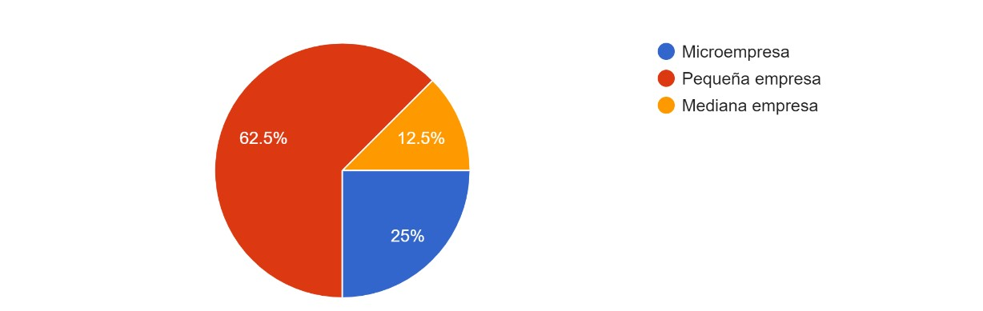
Fuentes: Cuestionario aplicado a las Empresas de (Mipymes) de la Prov. Sánchez Ramírez, año 2024.

En este gráfico se muestra que el 62% de las empresas están representada por Pequeñas empresa, el 25% son Microempresa y sólo el 15.5% son Mediana empresa.

Gráfico No. 2. Sector de la actividad
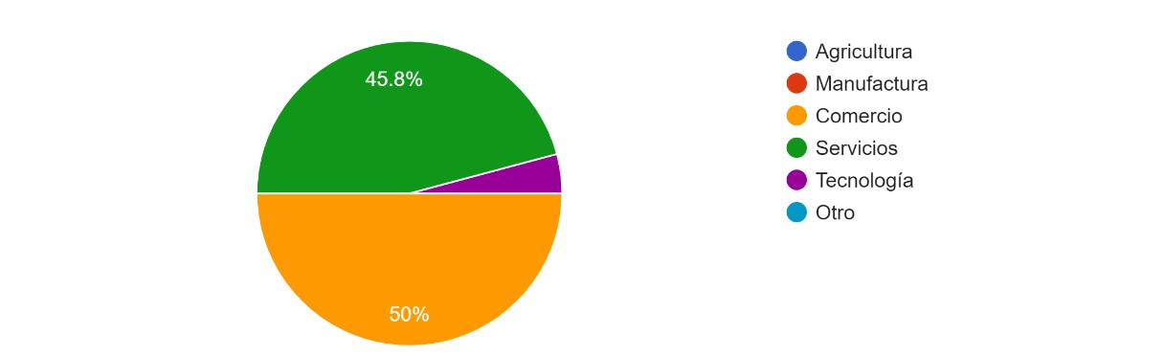
Fuentes: Cuestionario aplicado a las Empresas de (Mipymes) de la Prov. Sánchez Ramírez, año 2024.

En este gráfico No. 2, muestra que el 50% pertenece al sector comercial, un 45.8 está representado en el sector servicios, mientras el 4.2% pertenece al sector de tecnología.

Gráfico No. 3, ¿utiliza su empresa fuentes de energía sostenible? (ej. Solar, eólica, biomasa).
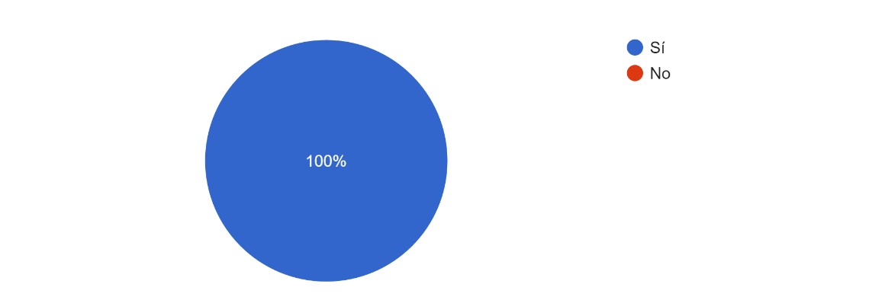
Fuentes: Cuestionario aplicado a las Empresas de (Mipymes) de la Prov. Sánchez Ramírez, año 2024.

Como se puede apreciar en este gráfico el 100% de las empresas afirmó que si utilizan fuentes de energía sostenible.

Gráfico No. 4. Si respondió "Sí" en la pregunta anterior, ¿qué tipo de energía sostenible utiliza su empresa? (Seleccione todas las que apliquen)
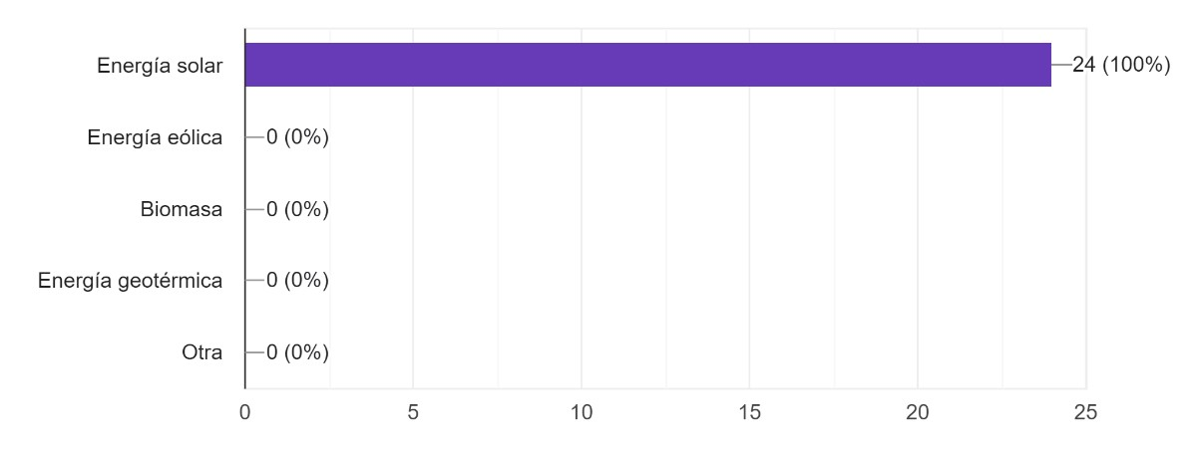
Fuentes: Cuestionario aplicado a las Empresas de (Mipymes) de la Prov. Sánchez Ramírez, año 2024.

El gráfico muestra que el 100% de las empresas encuestadas utilizan energía solar.
Gráfico No. 5.¿Qué porcentaje de su consumo energético total proviene de fuentes sostenibles?
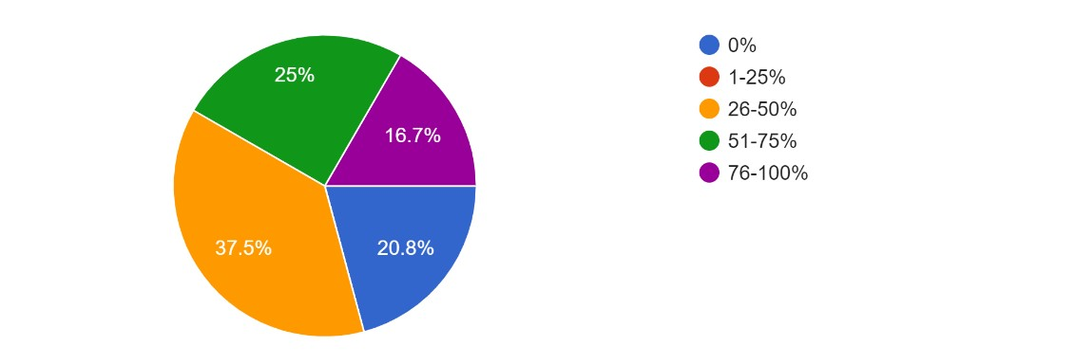
Fuentes: Cuestionario aplicado a las Empresas de (Mipymes) de la Prov. Sánchez Ramírez, año 2024.

Este gráfico refleja que el 37.5% dicen que su consumo está entre los (26-50%), el 25% expresó que es de un (51-75%), un 20% consume un (0%), mientras el 16.7% expresó que su consumo está entre un (76-100%).

Gráfico No. 6. ¿Qué mecanismos ha implementado su empresa para utilizar energía sostenible? (Seleccione todas las que apliquen).
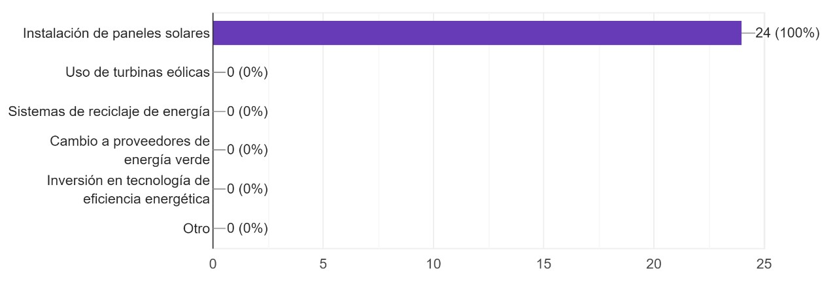
Fuentes: Cuestionario aplicado a las Empresas de (Mipymes) de la Prov. Sánchez Ramírez, año 2024.

Se observa en este gráfico que el 100% de las empresas encuestadas afirmó que las instalaciones de paneles solares son los mecanismos han implementado sus empresas para utilizar energía sostenible.

Gráfico No. 7. ¿Qué motivó a su empresa a integrar mecanismos de energía sostenible? (Seleccione todas las que apliquen)
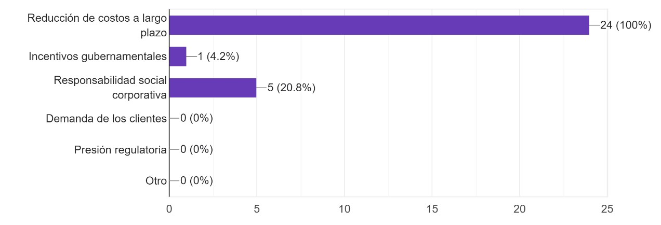
Fuentes: Cuestionario aplicado a las Empresas de (Mipymes) de la Prov. Sánchez Ramírez, año 2024.

El gráfico muestra que el 100% de las empresas afirmó que los motivos para integrar mecanismos de anergia sostenible de deben a la reducción de costo a largo plazo, un 20.8% dicen que por la responsabilidad social corporativa, mientras un 4.20% respondieron por los incentivos gubernamentales.

Gráfico No. 8. ¿Qué barreras ha encontrado su empresa al intentar implementar energía sostenible? (Seleccione todas las que apliquen)
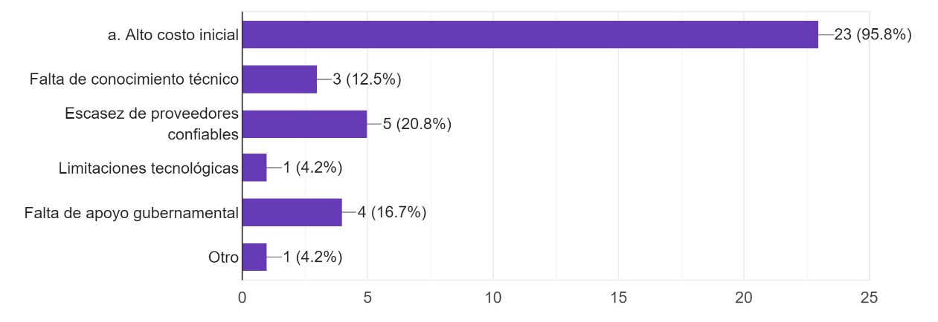
Fuentes: Cuestionario aplicado a las Empresas de (Mipymes) de la Prov. Sánchez Ramírez, año 2024.

En este gráfico se observa que el 95.8% de las empresas respondió que el alto costo inicial es la barrera que han encontrado al intentar implementar energía sostenible en sus empresas, un 20.8% sostienen que por la escasez de proveedores confiables, un 16.7% dicen que por la falta de apoyo gubernamental, un 12.5% expresó que a la falta de conocimiento técnico. Mientras un 4.2% consideran que se debe a las limitaciones tecnológicas y a otros aspectos no mencionados.
Gráfico No. 9. ¿Ha observado alguna reducción en los costos operativos de su empresa tras la implementación de energía sostenible?
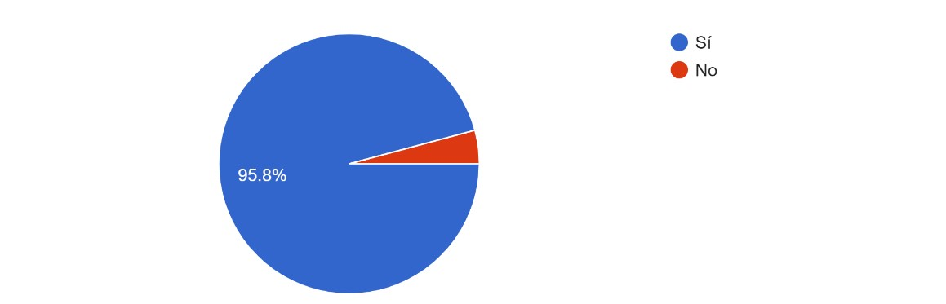
Fuentes: Cuestionario aplicado a las Empresas de (Mipymes) de la Prov. Sánchez Ramírez, año 2024.

En este gráfico No. 9, el 95.8% de las empresas encuestadas respondió que si han observados alguna reducción en los costos operativos de su empresa tras la implementación de energía sostenible, mientras el otro 4.2% dijeron que no.

4.2 Tecnologías de energías sostenibles para la reducción de los costos operativos.
Gráfico No. 10. ¿Utiliza su empresa tecnologías de energía renovable?
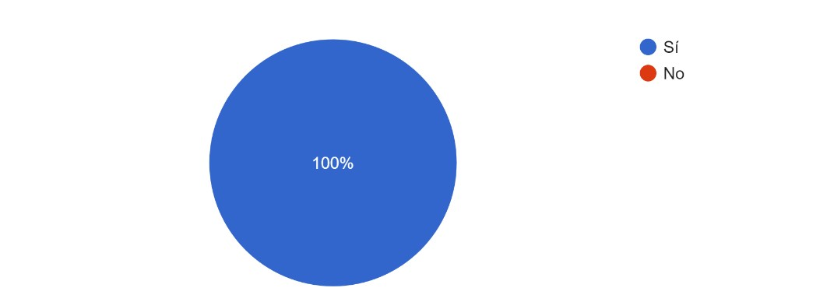
Fuentes: Cuestionario aplicado a las Empresas de (Mipymes) de la Prov. Sánchez Ramírez, año 2024.

Se visualiza en este grafico que el 100% de las empresas afirmó que si utilizan tecnologías de energía renovable.

Gráfico No. 11. Si respondió "Sí" en la pregunta anterior, ¿qué tipo de tecnología de energía renovable utiliza su empresa? (Seleccione todas las que apliquen)
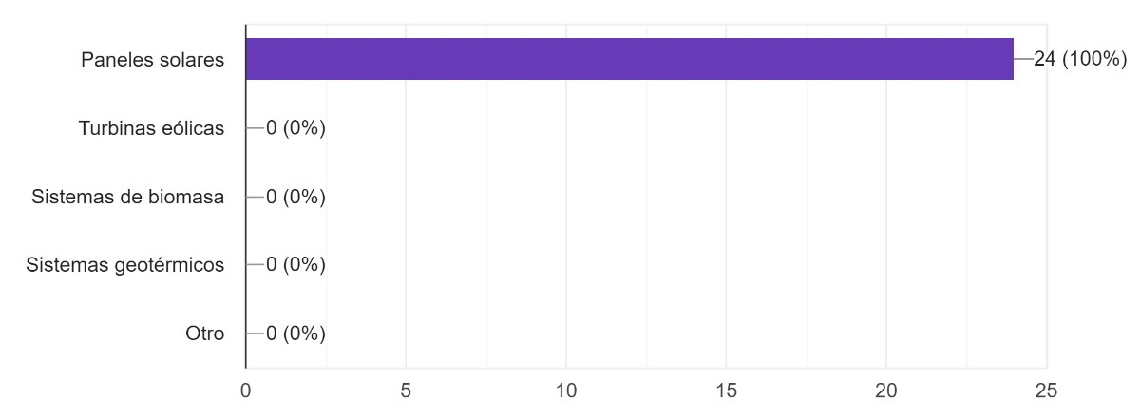
Fuentes: Cuestionario aplicado a las Empresas de (Mipymes) de la Prov. Sánchez Ramírez, año 2024.

Se aprecia en este gráfico que el 100% de las empresas encuestada encuestadas expresó que paneles solares, es el tipo de tecnología de energía renovable que utilizan.

Gráfico No. 12. ¿Cuándo implementó su empresa tecnologías de energía renovable?
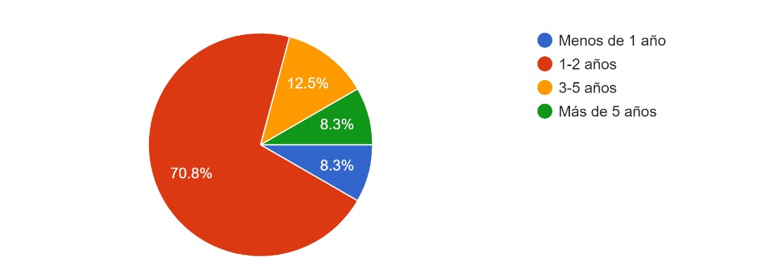
Fuentes: Cuestionario aplicado a las Empresas de (Mipymes) de la Prov. Sánchez Ramírez, año 2024.

El 70.8% respondió que de 1-2 años implementó tecnología de energía renovable, un 12.5% de 3-5 años, el 8.3% menos de 1 año y el otro 8.3% más de 5 años.
Gráfico No. 13. ¿Ha observado una reducción en los costos operativos de su empresa tras la implementación de tecnologías de energía renovable?
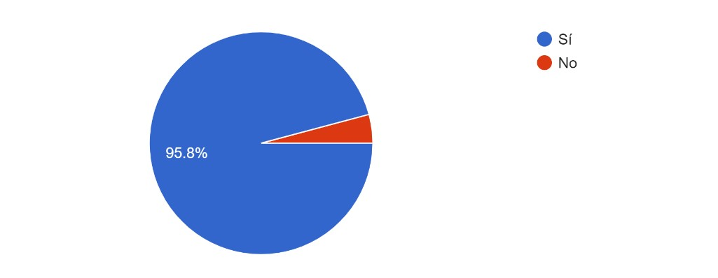
Fuentes: Cuestionario aplicado a las Empresas de (Mipymes) de la Prov. Sánchez Ramírez, año 2024.

En este gráfico se muestra que el 95.8% de las empresas encuestadas afirmó que sí han observado una reducción en los costos operativos de su empresa tras la implementación de tecnologías de energía renovable.

Gráfico No. 14. Si respondió "Sí" en la pregunta anterior, ¿Qué porcentaje de ahorro en costos de electricidad ha experimentado su empresa tras la implementación de tecnología de energía sostenible?
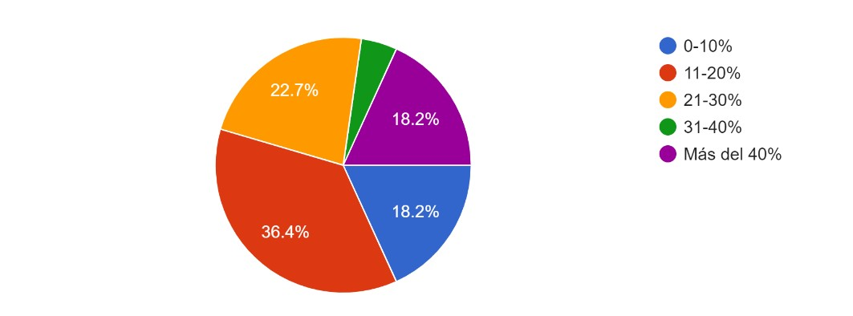
Fuentes: Cuestionario aplicado a las Empresas de (Mipymes) de la Prov. Sánchez Ramírez, año 2024.

En este gráfico el 36.4% de las empresas encuestadas afirmó que (11-20%) es el porcentaje de ahorro en costos de electricidad que has experimentados sus empresas tras la implementación de tecnología de energía sostenible, un 22.7% dicen que (21-30%), el 18.2% respondió que del (0-10%), un 18.2% sostienen que (más del 40%), mientras el 4.5% expresó que de un (31-40%).
Gráfico No. 15. ¿Qué áreas específicas de sus operaciones han visto una reducción de costo gracias al uso de energía sostenible? (Seleccione todas las que apliquen)
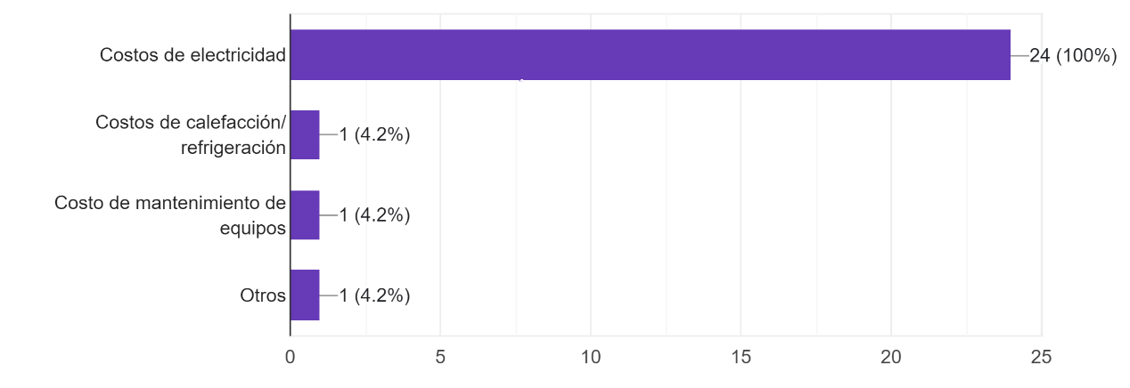
Fuentes: Cuestionario aplicado a las Empresas de (Mipymes) de la Prov. Sánchez Ramírez, año 2024.

En este gráfico se observa que el 100% de las empresas afirmó que el costo de electricidad es el área específica de sus operaciones en la que han visto una reducción de costo gracias al uso de energía sostenible, un 4.2% afirmó que el costo de calefacción/ refrigeración, el costo de mantenimiento de equipos.

Gráfico No. 16. ¿Ha invertido su empresa en tecnología de eficiencia energética complementarias (iluminación LED, sistema de gestión energética) para maximizar la reducción de costo operativos?
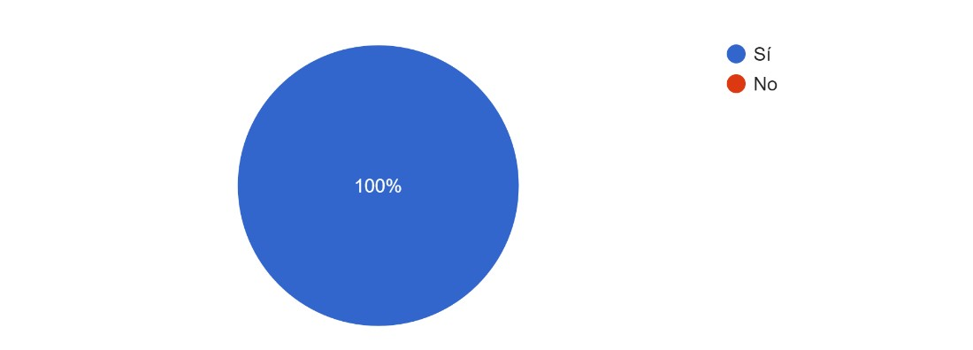
Fuentes: Cuestionario aplicado a las Empresas de (Mipymes) de la Prov. Sánchez Ramírez, año
2024.

En este gráfico se observa que el 100% de las empresas expresó que si han invertidos en tecnología de eficiencia energética complementarias (iluminación LED, sistema de gestión energética) para maximizar la reducción de costo operativos.

4.3 Beneficios económicos, sociales y ambientales
Gráfico No. 17. ¿Ha mejorado la reputación de su empresa tras la adopción de energía sostenible?
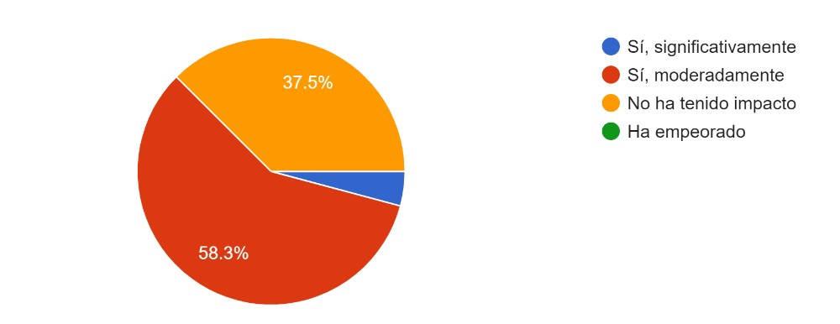
Fuentes: Cuestionario aplicado a las Empresas de (Mipymes) de la Prov. Sánchez Ramírez, año 2024.

Se observa que el 58.3% de las empresas afirmó que sí, moderadamente han mejorado la reputación de sus empresas tras la adopción de energía sostenible, un 37.5% expresó que no han tenido impacto, mientras un 4.2% respondió que significativamente.

Gráfico No. 18. ¿Ha observado un aumento en la satisfacción y lealtad de los clientes debido al uso de energía sostenible?
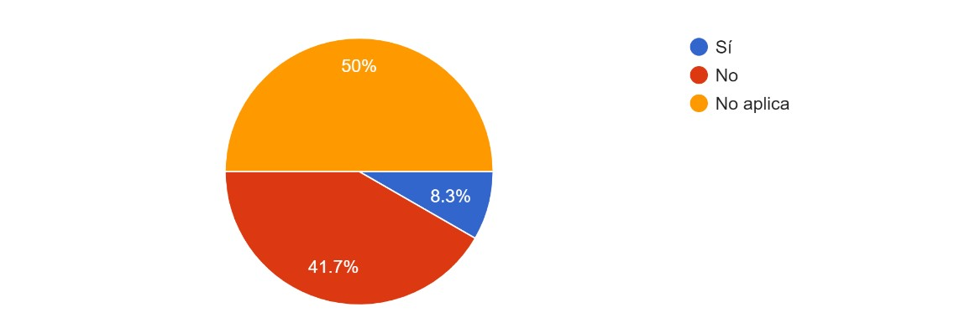
Fuentes: Cuestionario aplicado a las Empresas de (Mipymes) de la Prov. Sánchez Ramírez, año 2024.

Este gráfico muestra que el 50% de las empresas encuestada afirmó que si han observado un aumento en la satisfacción y lealtad de los clientes debido al uso de energía sostenible, un 41.7% confirmó que no y un 8.3% respondió que aplica para su empresa.

19. ¿Ha mejorado la moral y satisfacción de los empleados tras la implementación de energía sostenible?
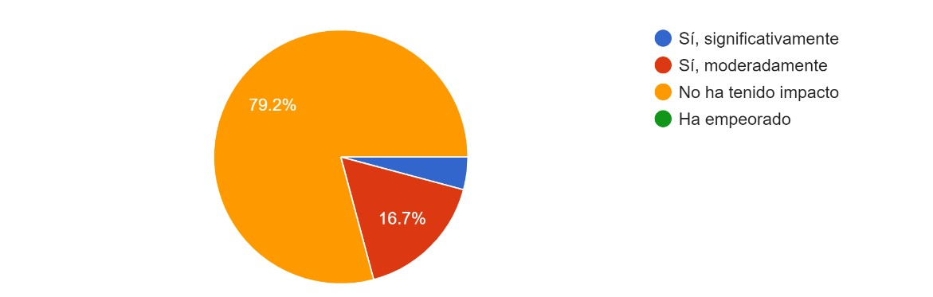
Fuentes: Cuestionario aplicado a las Empresas de (Mipymes) de la Prov. Sánchez Ramírez, año 2024.

En este gráfico No. 19, el 79.2% de las empresas encuestadas en relación a si han mejorado la moral y satisfacción de los empleados tras la implementación de energía sostenible estos afirmaron que no han tenido impacto, un 16.7% respondió que sí, moderadamente, mientras el 4.1% contestó que sí, significativamente.

Gráfico No. 20. ¿Ha reducido su empresa las emisiones de carbono tras la adopción de energía sostenible?
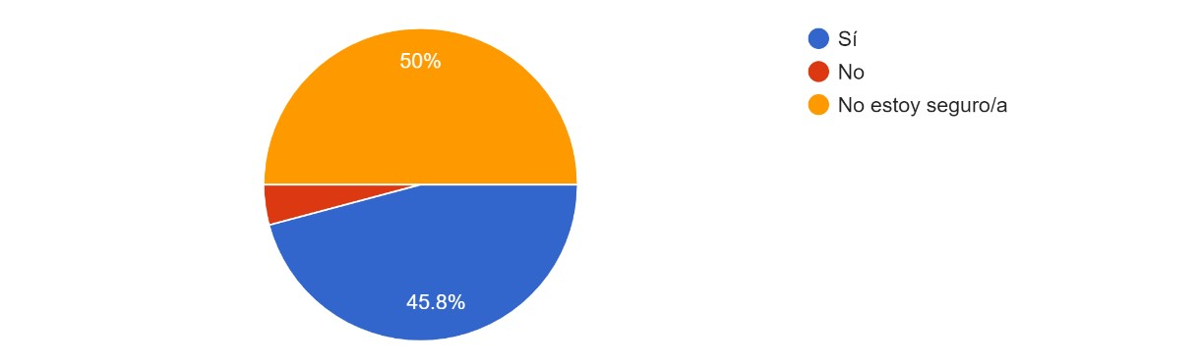
Fuentes: Cuestionario aplicado a las Empresas de (Mipymes) de la Prov. Sánchez Ramírez, año 2024.

Se muestra que el 50% de las empresas encuestadas dijo que no estar segura de sí sus empresas han reducido las emisiones de carbono tras la adopción de energía sostenible, un 45.8% expresó que sí, mientras un 4.2% contestó que no.

21. ¿Qué porcentaje de reducción de emisiones de carbono ha observado?
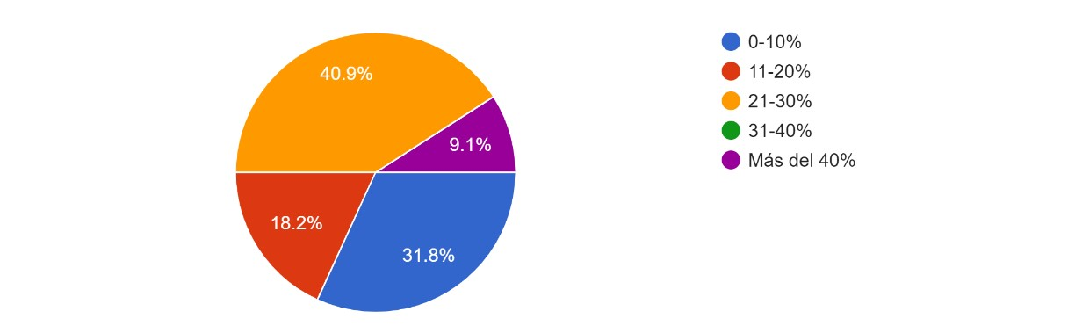
Fuentes: Cuestionario aplicado a las Empresas de (Mipymes) de la Prov. Sánchez Ramírez, año 2024.

Se observa en este gráfico que el 40.9% de las empresas encuestadas respondió que el porcentaje de reducción de las emisiones de carbono han observado de un (21-30%), el 31.8% afirmó que de un (0-10%), el 18.2% expresó que de un (11-20%), mientras el 9.1% contestaron que más del (40%).

Gráfico No. 22. ¿Ha implementado su empresa otras prácticas sostenibles junto con la adopción de energía sostenible?
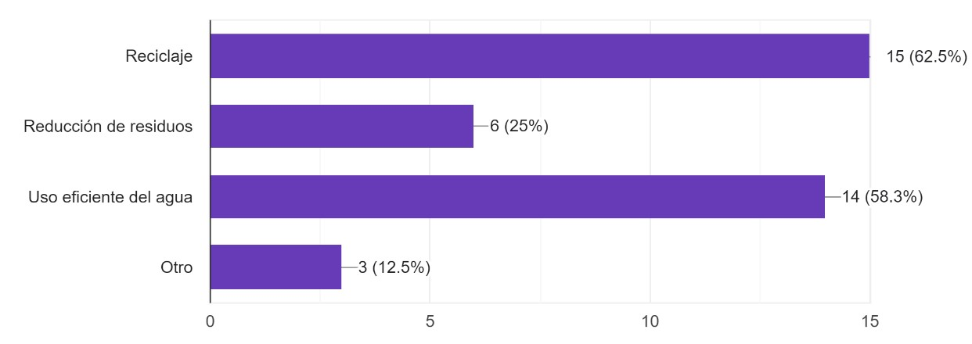
Fuentes: Cuestionario aplicado a las Empresas de (Mipymes) de la Prov. Sánchez Ramírez, año 2024.

Se muestra en este gráfico que el 62.5% expresó que el reciclaje es la practica sostenibles que han implementado junto con la adopción de energía sostenible, un 58.3% contestó que el uso eficiente del agua, el 25% contestó que la reducción de residuos, mientras el 12.5% respondieron que otros.

23. ¿Qué factores influyeron en la decisión de su empresa para adoptar energía sostenible?
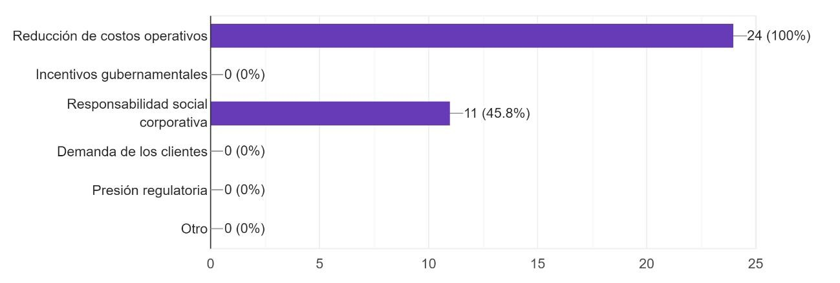
Fuentes: Cuestionario aplicado a las Empresas de (Mipymes) de la Prov. Sánchez Ramírez, año 2024.

En este gráfico No. 23, el 100% de las empresas encuestadas afirmó que la reducción de costos operativos, es el factor influyente en la decisión de la empresa para adoptar energía sostenible, mientras el 45.8% expresó que la responsabilidad social corporativa.

Gráfico No. 24. ¿Qué barreras encontró su empresa al adoptar energía sostenible?
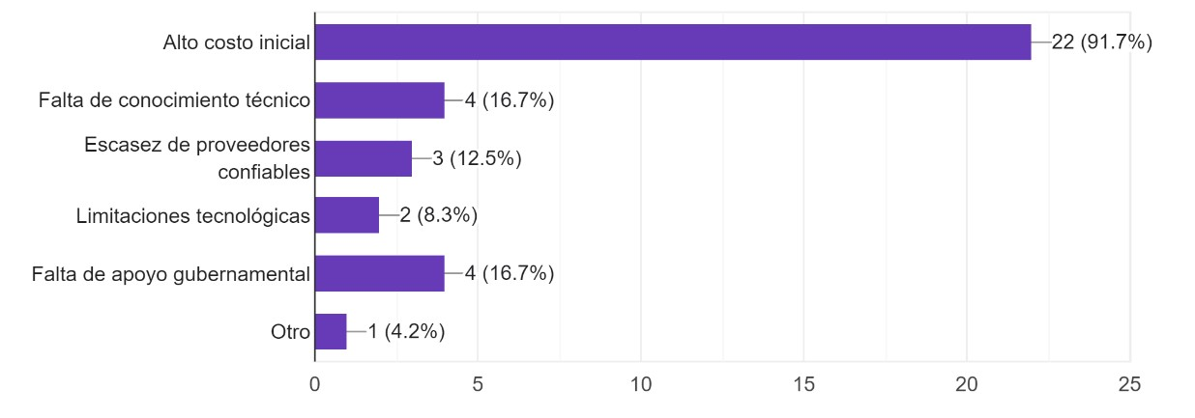
Fuentes: Cuestionario aplicado a las Empresas de (Mipymes) de la Prov. Sánchez Ramírez, año 2024.

Se visualiza en el gráfico que el 91.7% de las empresas contestó que el alto costo inicial, es la barrera que encuentran las empresas al adoptar la energía sostenible, un 16.7% respondió que falta de conocimiento técnico y falta de apoyo gubernamental, un 12.5% expresó que la escasez de proveedores confiables, un
8.3% dicen limitaciones tecnológicas, mientras un 4.2% dijeron que otros.

25. ¿Qué aspectos considera que podrían mejorar la efectividad de la energía sostenible en su empresa?
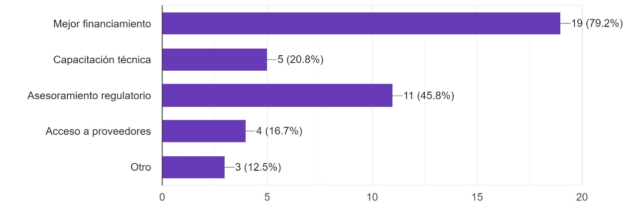
Fuentes: Cuestionario aplicado a las Empresas de (Mipymes) de la Prov. Sánchez Ramírez, año 2024.

En este gráfico el 79.2% de las empresas afirmó que un mejor financiamiento, son aspectos que podrían mejorar la efectividad de la energía sostenible en su empresa, un 45.8% contestaron que asesoramiento regulatorio, un 20.8% respondió capacitación técnica, el 16.7% expresó que el acceso a proveedores, un 12.5% contestó que otro.

4.3 Desafíos que enfrentan las MIPYMES
Gráfico No. 26. ¿Cuáles son los principales obstáculos financieros que su empresa enfrenta al intentar adoptar energía sostenible?
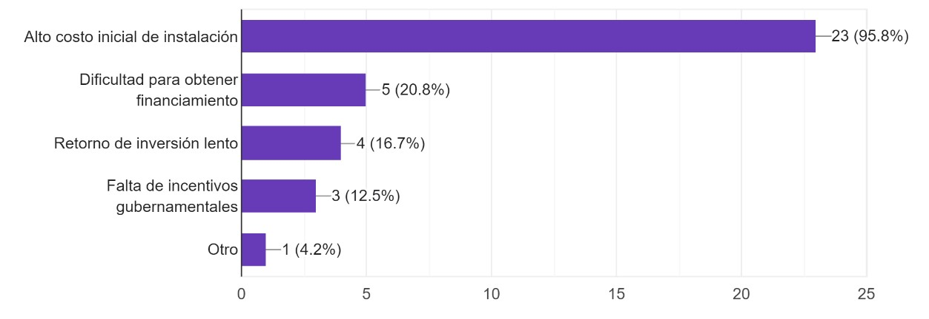
Fuentes: Cuestionario aplicado a las Empresas de (Mipymes) de la Prov. Sánchez Ramírez, año 2024.

El gráfico muestra que el 95.8% de las empresas encuestadas afirmaron que los altos costos iníciales de inflación son los principales obstáculos financieros que las empresas enfrentan al intentar adoptar energía sostenible, el 20.8% contestó que dificultad para obtener financiamiento, un 16.7% dijo que el retorno de inversión lento, el 12.5% contestó que la falta de incentivos gubernamentales y el 4.2% expresó que otro.

27. ¿Qué barreras tecnológicas ha encontrado su empresa en la implementación de energía sostenible?
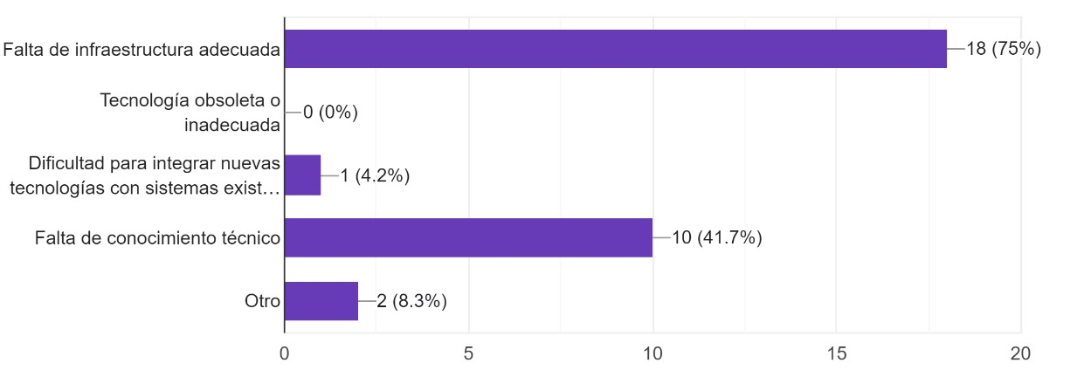
Fuentes: Cuestionario aplicado a las Empresas de (Mipymes) de la Prov. Sánchez Ramírez, año 2024.

Este gráfico No. 27, muestra que el 75% de las empresas respondió que la falta de infraestructura adecuada es son las barreras tecnológicas que han encontrado las empresas en la implementación de energía sostenible, un 41.7% expresó que se debe a la falta de conocimientos técnico, el 8.3% consideró que otro, mientras que el
4.2% afirmó que dificultad para integrar nuevas tecnologías con sistemas existentes.
Gráfico No. 28. ¿Qué desafíos regulatorios o burocráticos enfrenta su empresa en el proceso de adopción de energía sostenible?
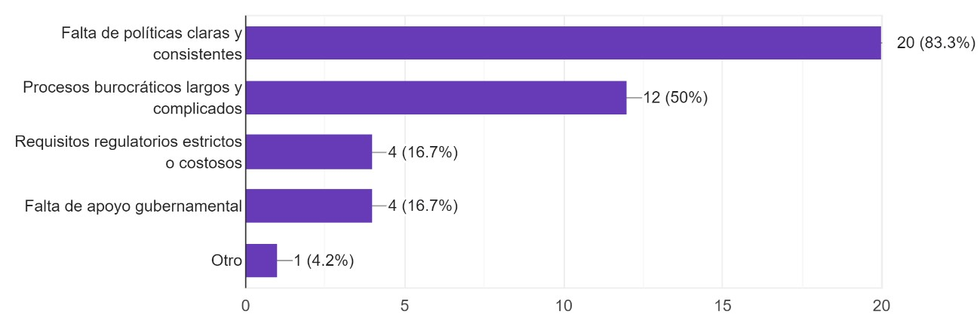
Fuentes: Cuestionario aplicado a las Empresas de (Mipymes) de la Prov. Sánchez Ramírez, año 2024.

En este gráfico el 83.3% de las empresas contestó que la falta de políticas claras y consistentes, son los desafíos regulatorios o burocráticos que enfrentan las empresas en el proceso de adopción de energía sostenible, el 50% expresó que procesos burocráticos largos y complicados, el 16.7% dijo que se debe a los requisitos regulatorios o costosos y la falta de apoyo gubernamental.

29. ¿Qué dificultades encuentra su empresa en el acceso a proveedores y recursos para la energía sostenible?
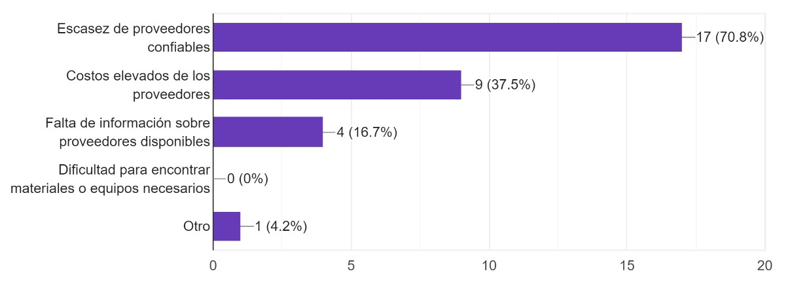
Fuentes: Cuestionario aplicado a las Empresas de (Mipymes) de la Prov. Sánchez Ramírez, año 2024.

En este gráfico No. 29, el 70.8% de las empresas afirmó que la escasez de proveedores confiables, son de las dificultades que encuentran las empresas en el acceso a proveedores y recursos para la energía sostenible, un 37.5% contestó los costos elevados de los proveedores, el 16.7% afirmó que la falta de información sobre proveedores disponibles, mientras el 4.2% dijo que otros.

Gráfico No. 30. ¿Cuáles son los principales desafíos organizacionales que enfrenta su empresa al intentar implementar energía sostenible?
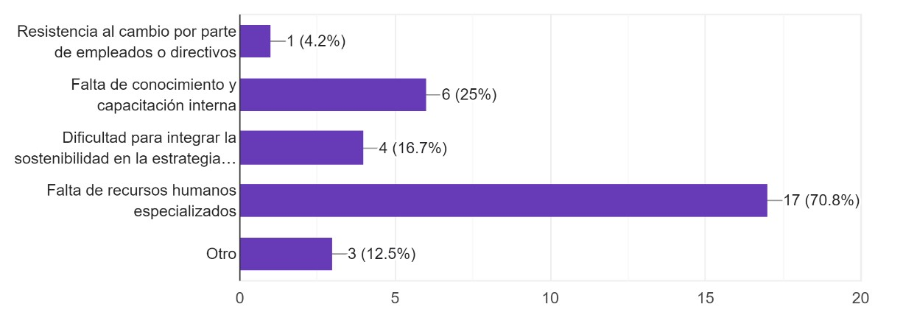
Fuentes: Cuestionario aplicado a las Empresas de (Mipymes) de la Prov. Sánchez Ramírez, año 2024.

Se observa que el 70.8% de las empresas encuestada afirmó que la falta de recursos humanos especializados son de los principales desafíos organizacionales que enfrentan las empresas al intentar implementar energía sostenible, el 25% dijo que falta de conocimiento y capacitación interna, un 16.7% afirmó que la dificultad para integrar la sostenibilidad en la estrategia empresarial, un 12.5% entendió que otro, mientras el 4.2% expresó que resistencia al cambio por parte de empleados o directores.

Esta investigación revela que las MIPYMES de la provincia Sánchez Ramírez enfrentan diversos desafíos en la adopción de energías sostenibles. El alto costo inicial de inversión se destaca como la barrera principal, mencionado por el 91.7% de las empresas encuestadas. Esto resalta la necesidad de soluciones financieras innovadoras, como programas de financiamiento con tasas de interés preferenciales, subvenciones o mecanismos de garantía que faciliten el acceso al capital necesario para la inversión inicial en tecnologías de energía sostenible.

La falta de conocimiento técnico también se identificó como una barrera importante, mencionada por el 16.7% de las empresas. Esto sugiere la necesidad de fortalecer la capacitación y el asesoramiento técnico a las MIPYMES, brindándoles información clara y accesible sobre las diferentes opciones tecnológicas, sus beneficios, costos y requisitos de implementación. La creación de centros de apoyo técnico especializados y la promoción de programas de formación continua podrían ser estrategias efectivas para abordar esta barrera.

Otro desafío relevante es la escasez de proveedores confiables, señalada por el 12.5% de las empresas. Esto indica la necesidad de fomentar el desarrollo de un mercado local de proveedores de tecnologías y servicios de energía sostenible, así como de facilitar el acceso a información sobre proveedores y opciones tecnológicas disponibles. La promoción de la competencia y la transparencia en este mercado también podría contribuir a reducir los costos y mejorar la calidad de los servicios ofrecidos.

Además, el estudio identificó la falta de políticas claras y consistentes como un desafío regulatorio importante, mencionado por el 83.3% de las empresas. Esto sugiere la necesidad de revisar y fortalecer el marco regulatorio existente, brindando mayor claridad y certeza a las MIPYMES en cuanto a los requisitos y procedimientos para la implementación de energías sostenibles. La simplificación de trámites administrativos y la creación de ventanillas únicas de atención también podrían facilitar el proceso de adopción.

Finalmente, la falta de recursos humanos especializados fue mencionada por el 70.8% de las empresas como un desafío organizacional importante. Esto resalta la importancia de invertir en la formación y capacitación de profesionales en el ámbito de la energía sostenible, así como de fomentar la creación de empleos verdes y la transferencia de conocimientos en este campo.

El análisis de los resultados revela que las barreras para la adopción de energías sostenibles en las MIPYMES de Sánchez Ramírez son multifacéticas y requieren un enfoque integral que aborde los aspectos financieros, técnicos, regulatorios y organizacionales. La implementación de políticas públicas que promuevan el acceso a financiamiento, la capacitación técnica, la simplificación regulatoria y el desarrollo de un mercado local de proveedores podría ser clave para superar estos desafíos y fomentar un crecimiento empresarial sostenible en la región.

CAPÍTULO V

ANÁLISIS Y DISCUSIÓN DE LOS RESULTADOS

5.1 Introducción
En el capítulo V se presenta el análisis y discusión de los resultados obtenidos por cada una de las variables de la investigación, una vez terminada esta parte se procede a exponer las conclusiones, según los objetivos propuestos; y finalmente, se evidencian las recomendaciones posibles.

5.2 Análisis y discusión de los datos

5.2.1 Mecanismo integrado por las (MIPYMES) en el uso de energías sostenibles

Según los datos arrojados por la investigación la gran mayoría 62% de las empresas están representada por Pequeñas empresa, el 50% pertenece al sector comercial, la totalidad 100% afirmaron que si utilizan fuentes de energía sostenible, el 100% utilizan energía solar, en su gran mayoría el 37.5% dicen que su consumo está entre los (26-50%), además, el 100% expresaron que las instalaciones de paneles solares son los mecanismos han implementado sus empresas para utilizar energía sostenible y la totalidad 100% de las empresas afirmaron que los motivos para integrar mecanismos de anergia sostenible de deben a la reducción de costo a largo plazo. También, el mayor porcentaje el 95.8% de las empresas dijeron que el alto costo inicial es la barrera que han encontrado al intentar implementar energía sostenible en sus empresas y el 95.8% respondieron que si hanobservados alguna reducción en los costos operativos de su empresa tras la implementación de energía sostenible.
Estos datos se relacionan con lo planteado por Méndez, (2020), que denomina energía renovable la energía que se obtiene de fuentes naturales virtualmente inagotables, ya sea por la inmensa cantidad de energía que contienen, o porque son capaces de regenerarse por medios naturales. Además, se denomina desarrollo sostenible aquel desarrollo que satisface las necesidades del presente sin poner en peligro la capacidad de las generaciones futuras para satisfacer sus propias necesidades, en otras palabras, es el desarrollo que procede de la utilización de energías renovables.

5.2.2 Tecnologías de energías sostenibles para la reducción de los costos operativos.
Los hallazgos arrojados reflejan que la totalidad 100% de las empresas afirmaron que si utilizan tecnologías de energía renovable, el 100% de las empresas encuestada encuestadas expresaron que paneles solares, es el tipo de tecnología de energía renovable que utilizan, el 70.8% respondieron que de 1-2 años implementaron tecnología de energía renovable, el 95.8% de las empresas encuestadas afirmaron que sí han observados una reducción en los costos operativos de su empresa tras la implementación de tecnologías de energía renovable. Además, el 36.4% de las empresas encuestadas afirmaron que (11-20%) es el porcentaje de ahorro en costos de electricidad que has experimentados sus empresas tras la implementación de tecnología de energía sostenible, el 100% de las empresas afirmaron que el costo de electricidad es el área específica de sus operaciones en la que han visto una reducción de costo gracias al uso de energía sostenible, también, el 100% de las empresas expresaron que si han invertidos en tecnología de eficiencia energética complementarias (iluminación
LED, sistema de gestión energética) para maximizar la reducción de costos operativos.

5.2.3 Tecnologías de energías sostenibles para la reducción de los costos operativos.
Según los datos el 58.3% de las empresas afirmaron que sí, moderadamente han mejorado la reputación de sus empresas tras la adopción de energía sostenible, el 50% de afirmaron que si han observado un aumento en la satisfacción y lealtad de los clientes debido al uso de energía sostenible, el 79.2% en relación a si han mejorado la moral y satisfacción de los empleados tras la implementación de energía sostenible estos afirmaron que no han tenido impacto, el 50% dijeron que no estar segura de sí sus empresas han reducido las emisiones de carbono tras la adopción de energía sostenible, además, el 40.9% respondieron que el porcentaje de reducción de las emisiones de carbono han observado de un (21-30%), el 62.5% expresaron que el reciclaje es la practica sostenibles que han implementado junto con la adopción de energía sostenible. Se evidencio que el 100% de las empresas encuestadas afirmaron que la reducción de costos operativos, es el factor influyente en la decisión de la empresa para adoptar energía sostenible, el 91.7% de las empresas contestaron que el alto costo inicial, es la barrera que encuentran las empresas al adoptar la energía sostenible, también, en su mayoría 79.2% afirmaron que un mejor financiamiento, son aspectos que podrían mejorar la efectividad de la energía sostenible en su empresa.

5.2.4 Desafíos que enfrentan las MIPYMES
Se evidencio que el 95.8% de las empresas encuestadas afirmaron que los altos costos iníciales de inflación son los principales obstáculos financieros que las empresas enfrentan al intentar adoptar energía sostenible, el 75% respondieron que la falta de infraestructura adecuada es son las barreras tecnológicas que han encontrado las empresas en la implementación de energía sostenible, el 83.3% de las empresas contestaron que la falta de políticas claras y consistentes, son los desafíos regulatorios o burocráticos que enfrentan las empresas en el proceso de adopción de energía sostenible, el 70.8% de las empresas afirmaron que la escasez de proveedores confiables, son de las dificultades que encuentran las empresas en el acceso a proveedores y recursos para la energía sostenible, además, el 70.8% de las empresas encuestada afirmaron que la falta de recursos humanos especializados son de los principales desafíos organizacionales que enfrentan las empresas al intentar implementar energía sostenible.

5.3 Conclusiones
A continuación, se enuncian las conclusiones arribadas en la investigación considerando los objetivos de la misma.
Objetivo No.1: Identificar los mecanismos que están integrando las micro, pequeñas y medianas empresas (MIPYMES) en el uso de energías sostenibles.
Se identificó las empresas están representada en su gran mayoría por Pequeñas empresa, la cuales pertenecen al sector comercial, utilizan fuentes de energía sostenible, cómo energía solar, en su gran mayoría su consumo está entre los (26-50%), además, las instalaciones de paneles solares son los mecanismos que han implementado en sus empresas para utilizar energía sostenible, siendo los motivos para integrar mecanismos de anergia sostenible se deben a la reducción de costo a largo plazo. También, el alto costo inicial es la barrera que han encontrado al intentar implementar energía sostenible en sus empresas y las misma han observados alguna reducción en los costos operativos de su empresa tras la implementación de energía sostenible.

Objetivo No. 2: Verificar en qué medidas las Micro, Pequeñas y Mediana Empresas (MIPYMES) de la provincia Sánchez Ramírez utilizan las tecnologías de energías sostenibles para la reducción de los costos operativos.

Se verificó que las empresas si utilizan tecnologías de energía renovable, a través de paneles solares, ya que es el tipo de tecnología de energía renovable que utilizan, los mismo tiene de 1-2 años implementando dicha tecnología, por lo que han observados una reducción en los costos operativos de su empresa tras la implementación de tecnologías de energía renovable, el porcentaje de ahorro en costos de electricidad que han experimentados en sus empresas tras la implementación es de (11-20%), además, el costo de electricidades donde han visto una reducción de costo gracias al uso de energía sostenible. También, han invertidos en tecnología de eficiencia energética complementarias (iluminación LED, sistema de gestión energética) para maximizar la reducción de costo operativos.

Objetivo No. 3: Evaluar los beneficios económicos, sociales y ambientales que influyen en la adopción y efectividad de las energías sostenibles en las MIPYMES.
Se evidencio que las empresas moderadamente han mejorado su reputación, tras la adopción de energía sostenible, ya que han observado un aumento en la satisfacción y lealtad de los clientes, debido al uso de energía sostenible, mejorado la moral y satisfacción de los empleados tras la implementación, además, no están segura de sí sus empresas han reducido las emisiones de carbono tras la adopción de energía sostenible, teniendo el porcentaje de reducción de las emisiones de un (21-30%). También, el reciclaje es las prácticas sostenibles que han implementado junto con la adopción de energía sostenible. Por lo que la reducción de costos operativos, es el factor influyente en la decisión de la empresa para adoptar energía sostenible, teniendo un alto costo inicial, para adoptar dicha energía y teniendo un mejor financiamiento, podrían mejorar la efectividad de la energía sostenible en sus empresas.

Objetivo No. 4: Conocer los desafíos que enfrentan las MIPYMES para facilitar la admisión de energía sostenibles.
Se conoció que los altos costos iníciales de inflación son los principales obstáculos financieros que las empresas enfrentan al intentar adoptar energía sostenible, la falta de infraestructura adecuada son las barreras que han encontrado las empresas en la implementación de dicha energía, además, la falta de políticas claras y consistentes, son los desafíos regulatorios o burocráticos que enfrentan las empresas en el proceso de adopción de energía sostenible, también, la escasez de proveedores confiables, son de las dificultades que encuentran las empresas para la energía sostenible, la falta de recursos humanos especializados son de los principales desafíos organizacionales que enfrentan al intentar implementar energía sostenible.

5.4 Recomendaciones
A las Micro, Pequeñas y Medianas Empresa, y a las autoridades competentes del País, pero sobre todo las de la Provincia Sánchez Ramírez se le recomienda los siguientes:
- Las MIPYMES deben explorar y adoptar activamente tecnologías de energía sostenible, como paneles solares, ya que esto les va ayudar a reducir los costos energéticos en sus operaciones, mejorar su reputación y contribuir a la sostenibilidad ambiental.
- Buscar asesoría técnica e información para saber cómo les beneficia la implementación de estas tecnologías, o sea, cual es el porcentaje real de su producción y de de su consumo, también como aportan a la disminución de co2 al ambiente.
- Las MIPYMES deben explorar varias opciones de financiamiento, incluidos incentivos gubernamentales (que son beneficios a los que pueden acogerse para la transición) y préstamos del sector privado, para que puedan superar las barreras financieras asociadas con la inversión inicial en tecnologías de energía sostenible.
- El gobierno debe desarrollar y promocionar políticas claras y consistentes que promuevan la adopción de energía sostenible por parte de las MIPYMES. Las autoridades deben buscar la forma de eliminar los procesos dilatados y burocráticos como medio de motivar a los empresarios de las MIPYMES a realizar la transición hacia el uso de estas energías.
- El gobierno debe ofrecer y proporcionar programas de capacitación y desarrollo de capacidades en el campo de las energías sostenibles como forma de promover la descarbonización del sector eléctrico del país.
- Crear mecanismos para monitorear y evaluar el impacto de las políticas y programas implementados para promover la energía sostenible y con esto evaluar la evolución de la adopción de energía sostenible en las MIPYMES y ajustar las políticas y programas en consecuencia.

5.5 Limitaciones y sugerencias del Estudio
La presente investigación, si bien aporta valiosos conocimientos sobre la integración de energías sostenibles en las MIPYMES de la provincia Sánchez Ramírez, presenta ciertas limitaciones que deben ser reconocidas. En primer lugar, el tamaño de la muestra, aunque representativo, podría ampliarse en futuros estudios para obtener resultados más generalizables. Además, el enfoque cuantitativo basado en encuestas, si bien proporciona datos objetivos, podría complementarse con métodos cualitativos, como entrevistas en profundidad, para obtener una comprensión más rica y detallada de las experiencias y percepciones de los empresarios.

Otra limitación es el alcance geográfico del estudio, que se centró exclusivamente en la provincia Sánchez Ramírez. Investigaciones futuras podrían ampliar el alcance a otras regiones del país para identificar posibles variaciones regionales en la adopción de energías sostenibles y los factores que las influencian. Asimismo, el estudio se realizó en un momento específico, por lo que sería interesante realizar investigaciones longitudinales para evaluar la evolución de la adopción de energías sostenibles en las MIPYMES a lo largo del tiempo y analizar su impacto a largo plazo en la sostenibilidad empresarial.

Sugerencias para Futuras Investigaciones
Ampliar el tamaño de la muestra:
Realizar estudios con muestras más grandes de MIPYMES en diferentes sectores y regiones del país para obtener resultados más representativas y generalizables.

Incorporar métodos cualitativos:
Utilizar entrevistas en profundidad, grupos focales o estudios de caso para complementar los datos cuantitativos y obtener una comprensión más profunda de las motivaciones, barreras y experiencias de las MIPYMES en la adopción de energías sostenibles.

Realizar estudios comparativos:
Comparar la adopción de energías sostenibles en MIPYMES de diferentes sectores económicos, tamaños y regiones geográficas para identificar factores que influyen en la implementación y los resultados obtenidos.

Evaluar el impacto de políticas públicas:
Analizar el efecto de las políticas y programas gubernamentales existentes en la promoción de la energía sostenible en las MIPYMES, e identificar áreas de mejora y nuevas iniciativas que puedan fomentar una mayor adopción.

Investigar barreras y facilitadores:
Profundizar en el análisis de las barreras específicas (financieras, técnicas, regulatorias, etc.) que enfrentan las MIPYMES en la adopción de energías sostenibles, así como los factores que facilitan su implementación.

Realizar estudios longitudinales:
Dar seguimiento a las MIPYMES que han implementado energías sostenibles a lo largo del tiempo para evaluar la sostenibilidad de estas iniciativas, su impacto en la rentabilidad y competitividad de las empresas, y los factores que contribuyen a su éxito o fracaso.

Bibliografía
Carlos Eduardo Fúquene Retamoso (2007). Producción limpia, contaminación y gestión ambiental. Editorial Pontificia Universidad Javeriana.
Carlos Cleri (2007). El libro de las Pymes, Ediciones Granica S.A.
Cueva, A. (2019). Diseño de sistemas híbridos de energías renovables. Editorial AcademicaEspanola.
Balance de la biomasa - Ambientum. (2022, December 29). Ambientum Portal Lider Medioambiente. https://www.ambientum.com/enciclopedia_medioambiental/articulosenergia/balance_de_la_biomasa.asp.
Fundación Dominicana para el Medio Ambiente y Desarrollo. (2020). Informe sobre la eficiencia energética en hospitales de la República Dominicana. FDMAD.
Gerardo González Chávez, 2019. MIPYMES, cadenas de valor y la reestructuración internacional del capital y el trabajo. Universidad Nacional Autónoma de México, Instituto de Investigaciones Económicas.
HernandezMendible, V. (2017). EnergiaElectrica. Regulacion de Fuentes Convencionales, Renovables y Sostenibles. Fundacion Editorial Juridica venezolana.
Staniskis, J. K., &Jayaraman, C. (2010). Cleanerproduction and energyconservationforsustainabledevelopment/Nam S&T centre. Daya Publishing House.
PABLO, D. V., JORGE. (2005). Sistemas de energías renovables. In Google Books.
Ediciones Paraninfo, S.A.
https://books.google.es/books?hl=es&lr=&id=sKR9CAAAQBAJ&oi=fnd&pg =PA1&dq=Energ%C3%ADas+sostenibles+&ots=82XPvPizSk&sig=qszNQO 5J3RgVBZL4Qw5VZoCmVg4#v=onepage&q=Energ%C3%ADas%20sosteni bles&f=false.
¿Cómo impactan las emisiones de gases de efecto invernadero de los aviones en la calidad del aire? (2022, October 12). NationalGeographic. https://www.nationalgeographicla.com/medio-ambiente/2022/10/comoimpactan-las-emisiones-de-gases-de-efecto-invernadero-de-los-aviones-en-lacalidad-del-aire.
(S/f). Recuperado el 11 de junio de 2024, de
http://file:///C:/Users/Angela%20R/Desktop/TESIS/7Manuscrito%20de%20libro-84-3-10-20210811.pdf.

(N.d.). Retrieved June 11, 2024, from
http://file:///C:/Users/Angela%20R/Desktop/TESIS/611b2bf0809d657e06a456 3a6c2d27d2.pdf.
(N.d.-b). Retrieved June 11, 2024, from http://Desktop/TESIS/tesis%20energias%20renovables.pdf.
(N.d.-c). Retrieved June 11, 2024, from
http://file:///C:/Users/Angela%20R/Desktop/TESIS/10943102-11313205septiembre2017-m01-t.pdf.
(N.d.-d). Retrieved June 11, 2024, from http://Desktop/TESIS/Ley_5707_Sobre_Energias_Renovables.pdf.

(N.d.-e). Retrieved June 11, 2024, from http://Desktop/TESIS/LEY_48808_MIPYMES.pdf.
(N.d.-f). Retrieved June 11, 2024, from http://Desktop/TESIS/Ley_no._688_16.pdf.
(N.d.-g). Retrieved June 11, 2024, from http://Desktop/TESIS/Ley-242-20.pdf.
No title. (n.d.). Fundeen.com. Retrieved June 11, 2024, from
https://www.fundeen.com/blog-energias-renovables/origen-de-las-energiasrenovables.
(N.d.-h). Oas.org. Retrieved June 11, 2024, from https://www.oas.org/dsd/reia/spanish/background.htm.
(N.d.-i). Studocu.com. Retrieved June 11, 2024, from
https://www.studocu.com/pe/document/universidad-de-piura/biologia-generaly-molecular/energias-renovables-origen-y-desarrollo-a-lo-largo-de-lahistoria/21180776.
(S/f-j). Studocu.com. Recuperado el 11 de junio de 2024, de
https://www.studocu.com/pe/document/universidad-de-piura/biologia-generaly-.

Anexos

República Dominicana
UNIVERSIDAD TECNOLÓGICA DEL CIBAO ORIENTAL
“Sembrando el Oro para Forjar el Futuro”

Cuestionario aplicado a las empresas MIPYMES
Información General
- Tamaño de la empresa:
  - Microempresa
  - Pequeña empresa
  - Mediana empresa

- Sector de actividad:
  - Agricultura
  - Manufactura
  - Comercio
  - Servicios
  - Tecnología
  - Otro (especificar): ____

SECCIÓN I.- Mecanismo integrado por las (MIPYMES) en el uso de energías sostenibles
- ¿Utiliza su empresa fuentes de energía sostenible? (e.g., solar, eólica, biomasa) a)Sí
b)No

- Si respondió "Sí" en la pregunta anterior, ¿qué tipo de energía sostenible utiliza su empresa? (Seleccione todas las que apliquen)
  - Energía solar
  - Energía eólica
  - Biomasa
  - Energía geotérmica
  - Otra (especificar): ____

- ¿Qué porcentaje de su consumo energético total proviene de fuentes sostenibles?
  - 0%
  - 1-25%
  - 26-50%
  - 51-75%
  - 76-100%

- ¿Qué mecanismos ha implementado su empresa para utilizar energía sostenible?
(Seleccione todas las que apliquen)
  - Instalación de paneles solares
  - Uso de turbinas eólicas
  - Sistemas de reciclaje de energía
  - Cambio a proveedores de energía verde
  - Inversión en tecnología de eficiencia energética
  - Otro (especificar): ____
- ¿Qué motivó a su empresa a integrar mecanismos de energía sostenible? (Seleccione todas las que apliquen)
  - Reducción de costos a largo plazo
  - Incentivos gubernamentales
  - Responsabilidad social corporativa
  - Demanda de los clientes
  - Presión regulatoria
  - Otro (especificar): ____

- ¿Qué barreras ha encontrado su empresa al intentar implementar energía sostenible?
(Seleccione todas las que apliquen)
  - Alto costo inicial
  - Falta de conocimiento técnico
  - Escasez de proveedores confiables
  - Limitaciones tecnológicas
  - Falta de apoyo gubernamental
  - Otro (especificar): ____

- ¿Ha observado alguna reducción en los costos operativos de su empresa tras la implementación de energía sostenible?
  - Si
  - No

Sección II. Tecnologías de energías sostenible para la reducción de los costos operativos.
- ¿Utiliza su empresa tecnologías de energía renovable?
- Sí
- No

- Si respondió "Sí" en la pregunta anterior, ¿qué tipo de tecnología de energía renovable utiliza su empresa? (Seleccione todas las que apliquen)
  - Paneles solares
  - Turbinas eólicas
  - Sistemas de biomasa
  - Sistemas geotérmicos
  - Otro (especificar): ____

- ¿Cuándo implementó su empresa tecnologías de energía renovable?
  - Menos de 1 año
  - 1-2 años
  - 3-5 años
  - Más de 5 años

- ¿Ha observado una reducción en los costos operativos de su empresa tras la implementación de tecnologías de energía renovable?
  - Sí
  - No

- Si respondió "Sí" en la pregunta anterior, ¿Qué porcentaje de ahorro en costos de electricidad ha experimentado su empresa tras la implementación de tecnología de energía sostenible?
  - 0-10%
  - 11-20%
  - 21-30%
  - 31-40%
  - Más del 40%

- ¿Qué áreas específicas de sus operaciones han visto una reducción de costo gracias al uso de energía sostenible? (Seleccione todas las que apliquen)
  - Costos de electricidad
  - Costos de calefacción/refrigeración
  - Costo de mantenimiento de equipos
  - Otros (especificar): ____

- ¿Ha invertido su empresa en tecnología de eficiencia energética complementarias (iluminación LED, sistema de gestión energética) para maximizar la reducción de costo operativos?
  - Sí
  - No

Sección III.Beneficios económicos, sociales y ambientales
- ¿Ha mejorado la reputación de su empresa tras la adopción de energía sostenible?
  - Sí, significativamente
  - Sí, moderadamente
  - No ha tenido impacto
  - Ha empeorado

- ¿Ha observado un aumento en la satisfacción y lealtad de los clientes debido al uso de energía sostenible?
  - Sí
  - No
  - No aplica

- ¿Ha mejorado la moral y satisfacción de los empleados tras la implementación de energía sostenible?
  - Sí, significativamente
  - Sí, moderadamente
  - No ha tenido impacto
  - Ha empeorado
- ¿Ha reducido su empresa las emisiones de carbono tras la adopción de energía sostenible?
  - Sí
  - No
  - No estoy seguro

- ¿Qué porcentaje de reducción de emisiones de carbono ha observado?
  - 0-10%
  - 11-20%
  - 21-30%
  - 31-40%
  - Más del 40%

- ¿Ha implementado su empresa otras prácticas sostenibles junto con la adopción de energía sostenible? (Seleccione todas las que apliquen)
  - Reciclaje
  - Reducción de residuos
  - Uso eficiente del agua
  - Otro (especificar): ____

- ¿Qué factores influyeron en la decisión de su empresa para adoptar energía sostenible? (Seleccione todas las que apliquen)
  - Reducción de costos operativos
  - Incentivos gubernamentales
  - Responsabilidad social corporativa
  - Demanda de los clientes
  - Presión regulatoria
  - Otro (especificar): ____

- ¿Qué barreras encontró su empresa al adoptar energía sostenible? (Seleccione todas las que apliquen)
  - Alto costo inicial
  - Falta de conocimiento técnico
  - Escasez de proveedores confiables
  - Limitaciones tecnológicas
  - Falta de apoyo gubernamental
  - Otro (especificar): ____

- ¿Qué aspectos considera que podrían mejorar la efectividad de la energía sostenible en su empresa? (Seleccione todas las que apliquen)
  - Mejor financiamiento
  - Capacitación técnica
  - Asesoramiento regulatorio
  - Acceso a proveedores
  - Otro (especificar): ____

SECCIÓN IV.-Desafíos que enfrentan las MIPYMES

- ¿Cuáles son los principales obstáculos financieros que su empresa enfrenta al intentar adoptar energía sostenible? (Seleccione todas las que apliquen)
  - Alto costo inicial de instalación
  - Dificultad para obtener financiamiento
  - Retorno de inversión lento
  - Falta de incentivos gubernamentales
  - Otro (especificar): ____

- ¿Qué barreras tecnológicas ha encontrado su empresa en la implementación de energía sostenible? (Seleccione todas las que apliquen)
  - Falta de infraestructura adecuada
  - Tecnología obsoleta o inadecuada
  - Dificultad para integrar nuevas tecnologías con sistemas existentes
  - Falta de conocimiento técnico
  - Otro (especificar): ____
- ¿Qué desafíos regulatorios o burocráticos enfrenta su empresa en el proceso de adopción de energía sostenible? (Seleccione todas las que apliquen)
  - Falta de políticas claras y consistentes
  - Procesos burocráticos largos y complicados
  - Requisitos regulatorios estrictos o costosos
  - Falta de apoyo gubernamental
  - Otro (especificar): ____
- ¿Qué dificultades encuentra su empresa en el acceso a proveedores y recursos para la energía sostenible? (Seleccione todas las que apliquen)
  - Escasez de proveedores confiables
  - Costos elevados de los proveedores
  - Falta de información sobre proveedores disponibles
  - Dificultad para encontrar materiales o equipos necesarios
  - Otro (especificar): ____
31. ¿Cuáles son los principales desafíos organizacionales que enfrenta su empresa al intentar implementar energía sostenible? (Seleccione todas las que apliquen)
- Resistencia al cambio por parte de empleados o directivos
- Falta de conocimiento y capacitación interna
- Dificultad para integrar la sostenibilidad en la estrategia empresarial
- Falta de recursos humanos especializados

